|  |  |  |  |
| --- | --- | --- | --- |
| **BỘ GIÁO DỤC VÀ ĐÀO TẠO**  **TRƯỜNG ĐẠI HỌC MỞ THÀNH PHỐ HỒ CHÍ MINH**  **KHOA CÔNG NGHỆ THÔNG TIN**  -------------------------------------------    **BÁO CÁO BÀI TẬP LỚN**  **MÔN HỌC: LẬP TRÌNH TRÊN THIẾT BỊ DI ĐỘNG**  **ĐỀ TÀI: TẠO ỨNG DỤNG XEM PHIM TRỰC TUYẾN**  **Nhóm 2**   |  |  |  | | --- | --- | --- | | |  |  | | --- | --- | | 2051012061  2051012105  2051010304  2051010201  2051012083 | Phạm Đức Mạnh  Mai Nhật Thanh Tâm  Lê Thị Ngọc Thư  Hoàng Quảng Ngà  Bùi Văn Nin | |   **Giảng viên hướng dẫn: Lê Ngọc Hiếu**  **TP Hồ Chí Minh, tháng 8/2023** |

# **LỜI NÓI ĐẦU**

Xin chào thầy cô và các bạn, đây là bài báo cáo về Ứng dụng xem phim online được thực hiện bởi nhóm chúng em.

Lời đầu tiên, chúng em xin gửi lời cảm ơn sâu sắc đến thầy Lê Ngọc Hiếu, cảm ơn thầy đã truyền tải cho chúng em những kiến thức, kinh nghiệm quý báu và tạo điều kiện tốt nhất để chúng em có thể thực hiện dự án này.

Ứng dụng xem phim của chúng em ra đời với mục tiêu cung cấp một trải nghiệm giải trí tốt nhất cho người dùng. Chúng em hiểu rõ tầm quan trọng của giải trí trong cuộc sống hàng ngày và mong muốn mang đến cho mọi người một cơ hội thư giãn và tận hưởng thế giới điện ảnh đặc sắc. Ứng dụng này cho phép người dùng truy cập một bộ sưu tập phong phú của các bộ phim từ nhiều thể loại khác nhau, từ phim kịch tính đến hài kịch và từ phim hoạt hình đến phim khoa học viễn tưởng. Người dùng có thể xem phim bất cứ lúc nào, ở bất kỳ đâu, xem phim và giải trí giúp giảm căng thẳng, tạo niềm vui, cung cấp giây phút thư giãn và nâng cao tinh thần.

Việc thực hiện một dự án liên quan và áp dụng nhiều kiến thức của môn học giúp chúng em có thể nắm kĩ và sâu sắc hơn về môn học. Song, vì thiếu kinh nghiệm nên ứng dụng vẫn không thể tránh việc thiếu sót. Mong thầy có thể đưa ra nhận xét và lời khuyên để chúng em có thể hoàn thành tốt hơn ở các dự án trong tương lai. Xin chân thành cảm ơn thầy.

MỤC LỤC

**LỜI NÓI ĐẦU 1**

**MỤC LỤC HÌNH ẢNH 3**

**MỤC LỤC BẢNG 5**

**I. MÔ TẢ KỸ THUẬT VÀ NGHIỆP VỤ 6**

**1. Mục đích ứng dụng 6**

**2. Mô tả kỹ thuật và nghiệp vụ 6**

**II. HƯỚNG DẪN SỬ DỤNG 14**

**1. Đăng nhập & đăng ký tài khoản 14**

**2. Trang chủ 18**

**3. Tìm kiếm 20**

**4. Sắp ra mắt 23**

**5. Xếp hạng 25**

**6. Danh sách phim yêu thích: 26**

**7. Xem phim 28**

**III. NHỮNG THIẾU SÓT VÀ HƯỚNG PHÁT TRIỂN ỨNG DỤNG 35**

**IV. DANH SÁCH NHÓM VÀ PHÂN CÔNG 36**

**V. KẾT LUẬN 37**

# 

# **MỤC LỤC HÌNH ẢNH**

Hình I.2.1: Hướng dẫn build app 8

Hình I.2.2: Hướng dẫn build app 8

Hình I.2.3: Hướng dẫn build app 9

Hình I.2.4: Hướng dẫn build app 9

Hình I.2.5: Hướng dẫn build app 10

Hình I.2.6: Lỗi Login Facebook 11

Hình I.2.7: Firebase của nhóm 11

Hình I.2.8: Lỗi kết nối mạng 12

Hình I.2.9: Xin cấp quyền thông báo 13

Hình I.2.10: Thông báo từ App 13

Hình II.1.1: Hướng dẫn vào trang User 14

Hình II.1.2: Hướng dẫn Đăng nhập/Đăng ký Tài khoản 14

Hình II.1.3: Giao diện Đăng nhập/Đăng ký 15

Hình II.1.4: Giao diện User đăng nhập thành công 16

Hình II.1.5: Hướng dẫn đăng xuất 17

Hình II.1.6: Đăng xuất 17

Hình II.1.7: Giao diện User đăng xuất thành công 17

Hình II.2.1: Giao diện Trang chủ 18

Hình II.2.2: Giao diện các bộ phim nổi bật 19

Hình II.2.3: Các bộ phim có cùng thể loại 19

Hình II.3.1: Hướng dẫn vào trang Tìm kiếm 20

Hình II.3.2: Hướng dẫn tìm kiếm 20

Hình II.3.3: Kết quả tìm kiếm trên thanh Tìm kiếm 21

Hình II.3.4: Hiển thị các bộ phim theo từng thể loại 22

Hình II.4.1: Hướng dẫn vào trang Phim sắp ra mắt 23

Hình II.4.2: Giao diện trang Sắp ra mắt 23

Hình II.4.3: Hướng dẫn chia sẻ bộ phim sắp ra mắt 24

Hình II.4.4: Hướng dẫn chia sẻ bộ phim sắp ra mắt 24

Hình II.4.5: Hướng dẫn lưu bộ phim sắp ra mắt 24

Hình II.5.1: Hướng dẫn vào trang Xếp hạng 25

Hình II.5.2: Giao diện trang Xếp hạng 25

Hình II.5.3: Hướng dẫn lưu phim vào danh sách yêu thích 25

Hình II.6.1: Hướng dẫn xem danh sách phim yêu thích 26

Hình II.6.2: Danh sách phim yêu thích trống 27

Hình II.6.3: Danh sách phim yêu thích sau khi được thêm một số phim 27

Hình II.7.1: Giao diện khi bấm vào xem một bộ phim 28

Hình II.7.2: Thông tin cơ bản của một bộ phim 29

Hình II.7.3: Thông tin cơ bản của một bộ phim mở rộng ra sau khi ta bấm vào 29

Hình II.7.4: Thể loại của bộ phim 30

Hình II.7.5: Lướt để xem các tiếp thể loại của bộ phim 30

Hình II.7.6: Tính năng lưu, chia sẻ, yêu thích bộ phim 30

Hình II.7.7: Tính năng lưu, chia sẻ, yêu thích bộ phim 30

Hình II.7.8: Chia sẻ bộ phim 30

Hình II.7.9: Những bộ phim liên 31

Hình II.7.10: Trailer bộ phim 32

Hình II.7.11: Tùy chỉnh của Youtube 33

Hình II.7.12: Các chức năng cơ bản của player 34

Hình II.7.13: Chức năng xem toàn màn hình 34

# 

# **MỤC LỤC BẢNG**

Bảng IV.1: Bảng phân công 36

# 

# **I. MÔ TẢ KỸ THUẬT VÀ NGHIỆP VỤ**

## **Mục đích ứng dụng**

Ứng dụng này được tạo ra nhằm mục đích cung cấp các đầu phim hấp dẫn ở nhiều thể loại khác nhau giúp người dùng có thể thoải mái xem những cuốn phim và chương trình họ muốn bất cứ lúc nào và ở bất kỳ đâu họ muốn. Kết hợp với đó là các tính năng và tiện ích nhằm mang đến trải nghiệm tốt nhất cho người dùng khi thưởng thức các bộ phim.

## **Mô tả kỹ thuật và nghiệp vụ**

Dự án được xây dựng theo kiến trúc **MVVM (Model-View-ViewModel)**: là một mô hình kiến trúc phần mềm thường được sử dụng trong phát triển ứng dụng di động và web để tách biệt phần dữ liệu (Model), giao diện người dùng (View) và cung cấp một lớp trung gian (ViewModel) để quản lý sự tương tác giữa chúng.

Giao diện người dùng sử dụng **Jetpack Compose**: là một framework phát triển giao diện người dùng (UI) được Google phát triển cho ứng dụng di động và máy tính bảng chạy trên nền tảng Android. Nó cung cấp một cách mới để xây dựng giao diện người dùng trong ứng dụng Android bằng cách sử dụng cú pháp dựa trên Kotlin, thay vì XML như trước đây.

Logic ứng dụng được xây dựng bằng ngôn ngữ **Kotlin**, sử dụng Coroutine để xử lý các tác vụ bất đồng bộ.

Database sử dụng **Firebase** là để quản lý cơ sở dữ liệu trong ứng dụng, nó cung cấp một loạt các dịch vụ đám mây cho phát triển ứng dụng, bao gồm**:**

* **Firebase Cloud Firestore**: Firestore cũng là một cơ sở dữ liệu thời gian thực nhưng cung cấp một cấu trúc dữ liệu linh hoạt hơn, được tổ chức thành **collection** và **document**.
* **Xác thực người dùng**: Firebase cung cấp dịch vụ xác thực người dùng bằng cách sử dụng **Firebase Authentication**. Điều này cho phép bạn quản lý danh sách người dùng, xác thực bằng email, số điện thoại, mạng xã hội và hỗ trợ các xác thực tùy chỉnh.

**Các thư viện sử dụng trong dự án**

* Dagger Hilt: cung cấp một cách tiếp cận tiện lợi và dễ sử dụng cho việc triển khai Dependency Injection.
* ExoPlayer: Là player của app để phát nội dung âm thanh và video.
* Coil-kt: Để tải và hiển thị hình ảnh một cách hiệu quả.
* Moshi JSON: Cho việc parse và serialize dữ liệu JSON.
* Youtube Player: Để tích hợp xem video từ YouTube.
* Facebook SDK: Cho tích hợp chia sẻ và kết nối với mạng xã hội Facebook.
* Firebase Auth KTX: Để quản lý xác thực người dùng Firebase dễ dàng hơn.
* Kotlin SDK: Sử dụng ngôn ngữ lập trình Kotlin cho ứng dụng.

**Chức năng chuyển hướng giữa các màn hình (navigation)**

Sử dụng thư viện Navigation của Android để dễ dàng điều hướng giữa các phần khác nhau của ứng dụng và truyền dữ liệu giữa các màn hình bằng Parcelable.

**Chức năng login**

**!Chú ý:** muốn sử dụng chức năng login cần phải build app phiên bản **release** và cần 1 số cấu hình nhỏ

**Bước 1: Chọn build variants**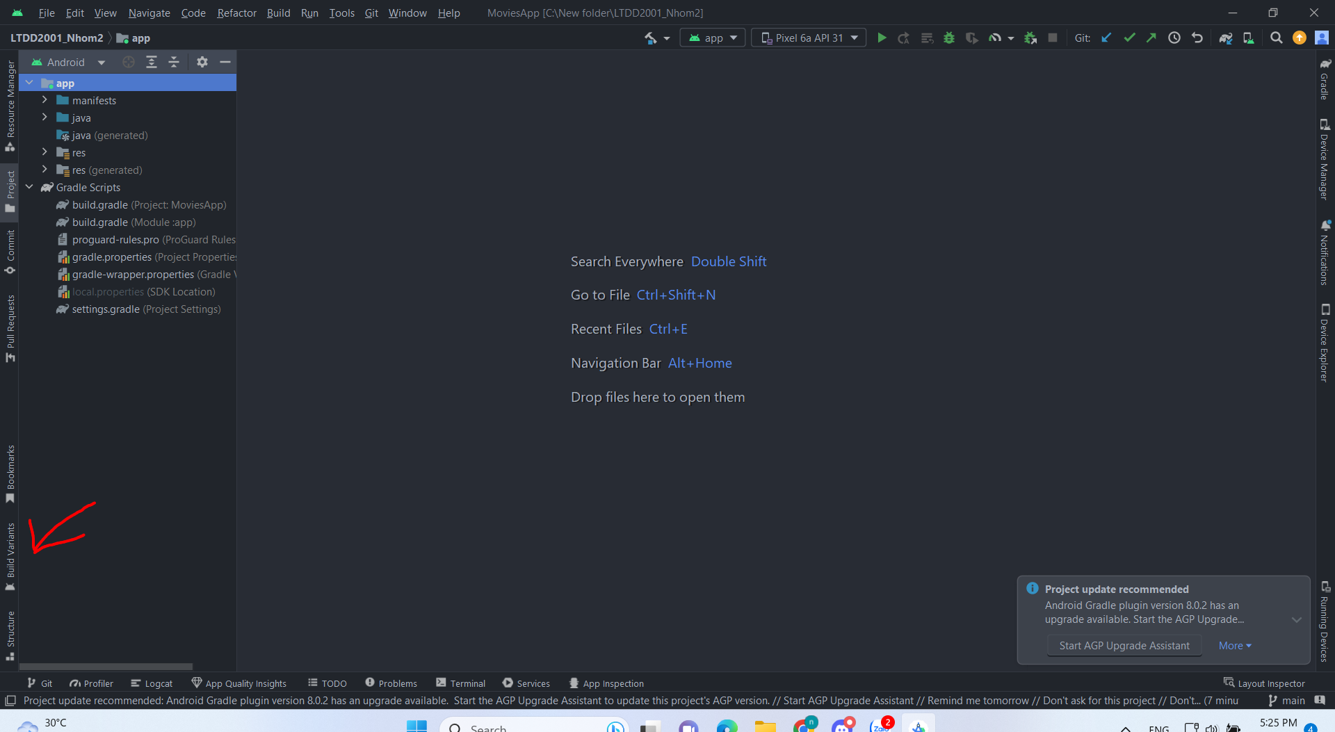

### *Hình I.2.1: Hướng dẫn build app*

**Bước 2:** Nhấn vào ô bên dưới **Active build variant** thay đổi **debug** thành **release**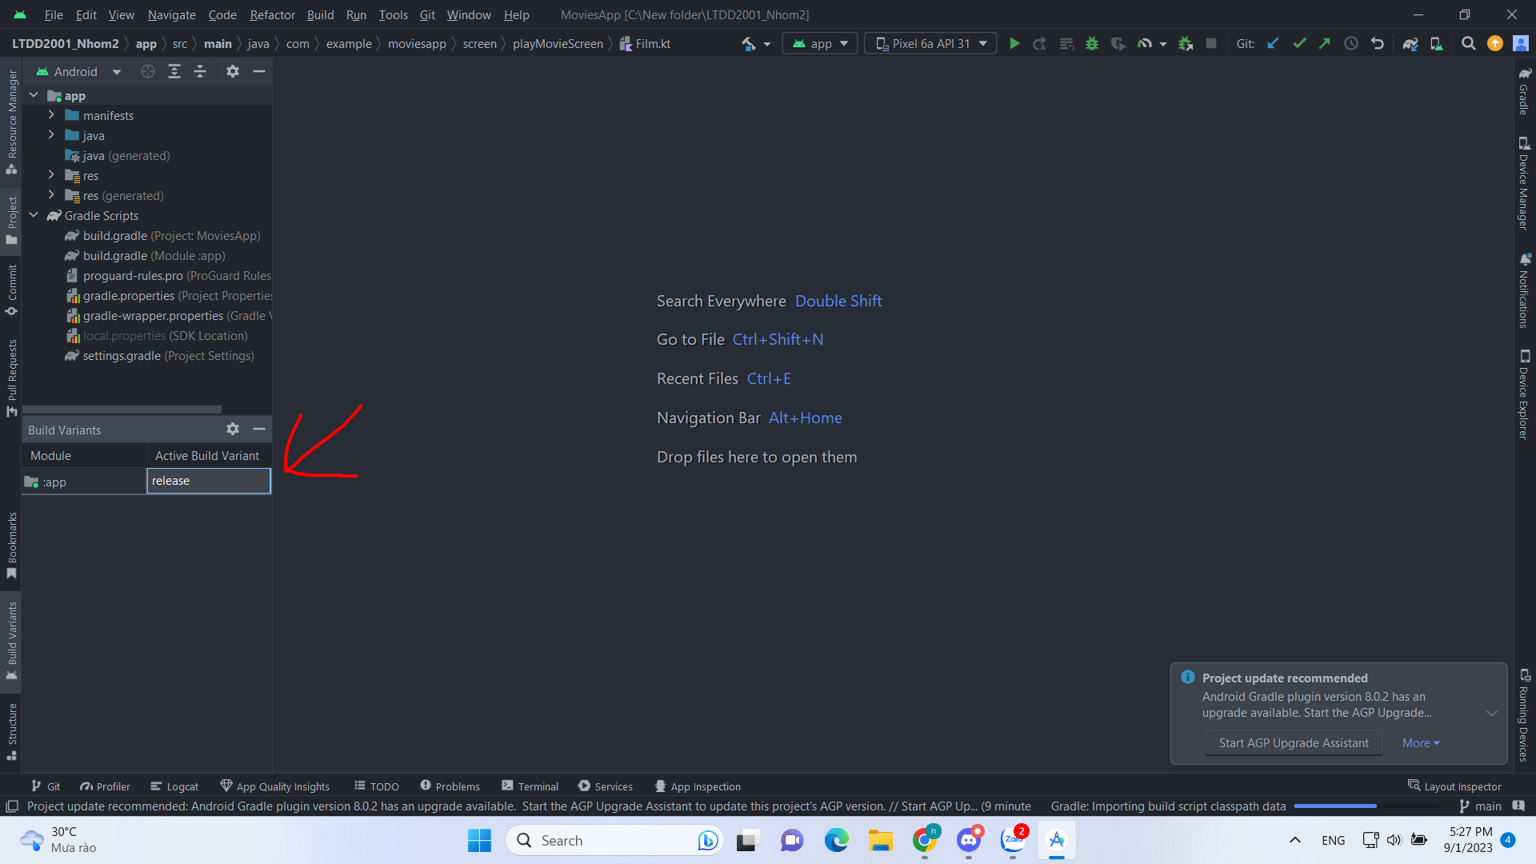

### *Hình I.2.2: Hướng dẫn build app*

**Bước 3:** Chọn **build** trên thanh công cụ và chọn **clean project**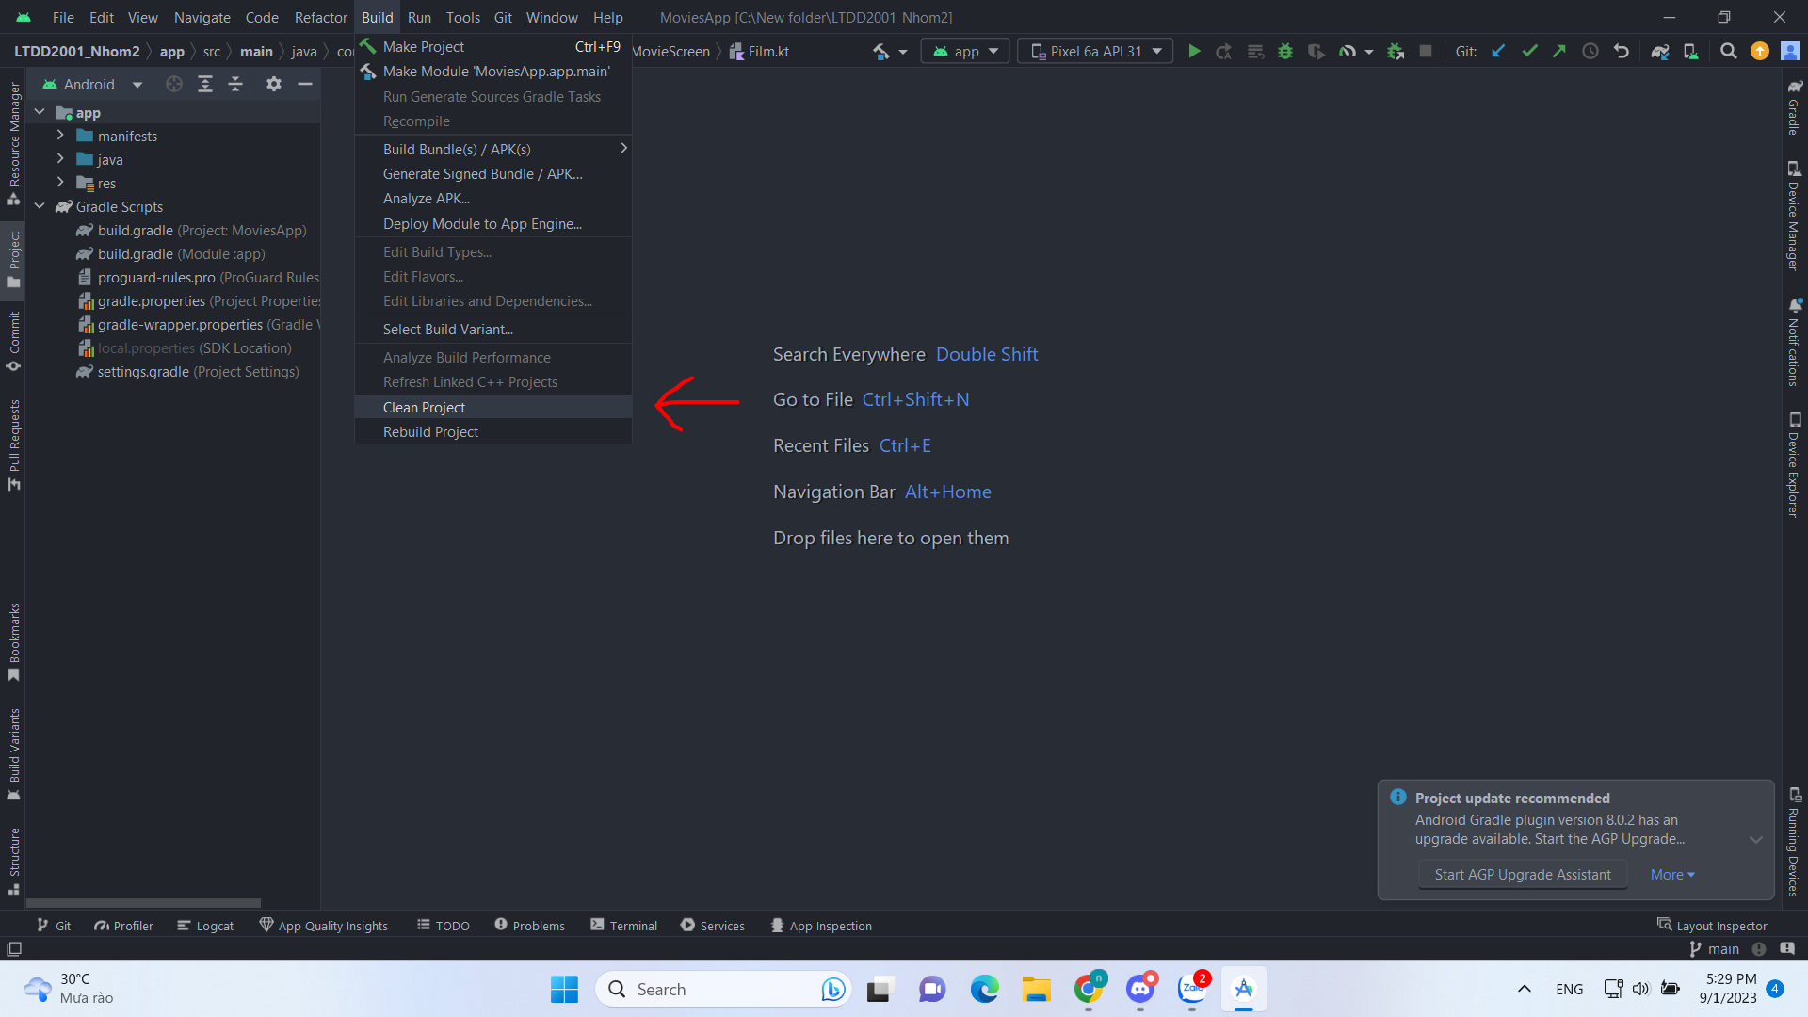

### *Hình I.2.3: Hướng dẫn build app*

**Bước 4:** Chọn **Build** trên thanh công cụ và chọn **Build Bundle/APK** và chọn **build APK**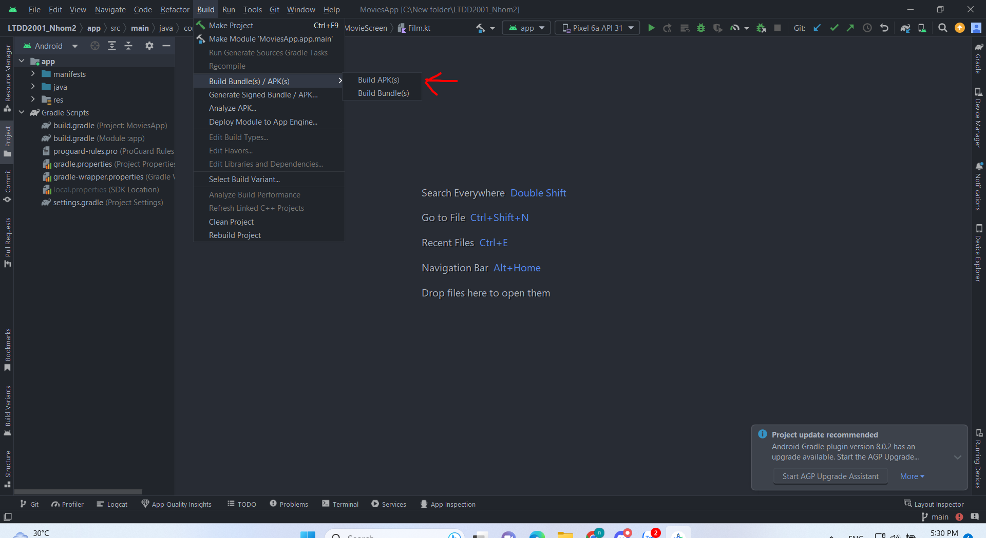

### *Hình I.2.4: Hướng dẫn build app*

**Bước 5:** Vào build **gradle(Module app)** thay đổi đường dẫn của **storeFile** file bằng cách vào thư mục lưu file project vào thư mục **keystore** và lấy đường dẫn đến tệp **key.jks** xong thay đổi đường dẫn như hình dưới

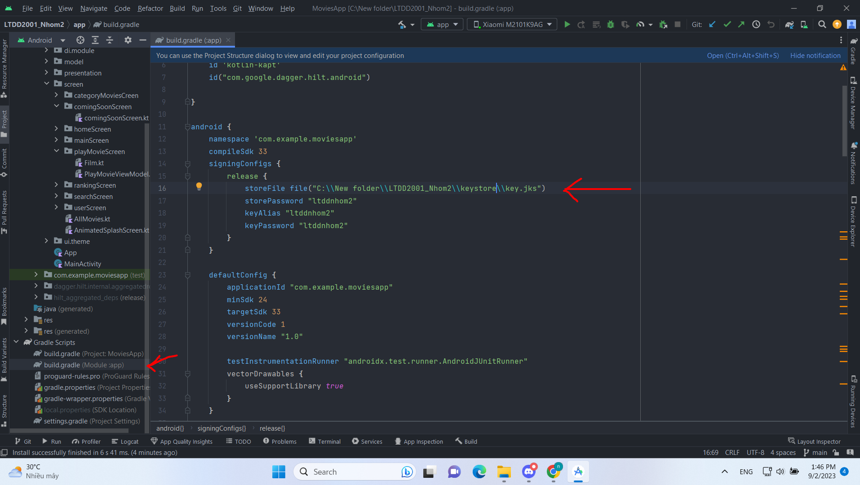

### *Hình I.2.5: Hướng dẫn build app*

**Bước 6:** Sync Now project, run app và có thể đăng nhập

**Lưu ý:**

* **Với google:**

Nếu không build bản release thì sẽ không có quyền login bằng google và gọi sự kiện sẽ không có gì xảy ra.

* **Với facebook:**

Riêng đối với facebook cần phải add người dùng thử nghiệm mới có quyền login vào app. Muốn public chức năng login của facebook, facebook cần tụi em phải chứng minh doanh nghiệp,yêu cầu facebook cấp quyền login facebook nên tụi em hiện tại không thể public chức năng ra ngoài mà muốn sử dụng phải add người dùng thử nghiệm ở facebook developer.

* **Login gmail**

Sử dụng Firebase auth ktx để đăng nhập gmail

[Video demo](https://www.youtube.com/shorts/8Xv_EKVI4k0)

* **Login facebook**

Sử dụng Facebook Sdk để đăng nhập bằng tài khoản facebook

Khi login facebook mà chưa có trong danh sách người dùng thử nghiệm

<https://www.youtube.com/shorts/fHXCfHWhWDQ>

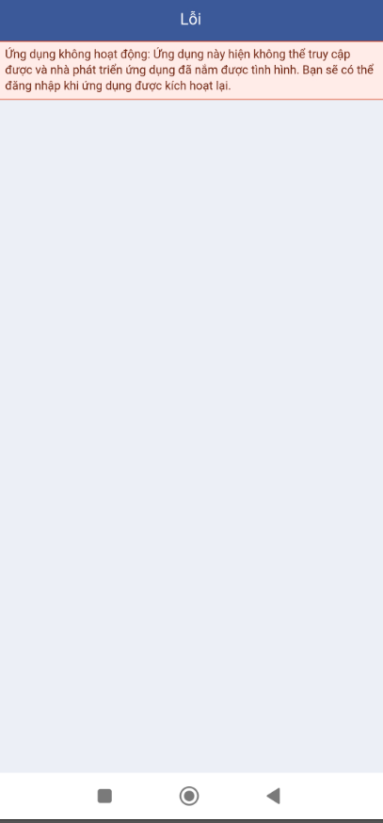

### *Hình I.2.6: Lỗi Login Facebook*

Login khi add người dùng thử nghiệm

[Link video demo login trên Youtube](https://www.youtube.com/shorts/fcE_n-69eI0)

Kết quả data ở firebase authentication: Thầy có thể check  
Tk:[nhom2ltdt@gmail.com](mailto:nhom2ltdt@gmail.com) MK: ltdtnhom2

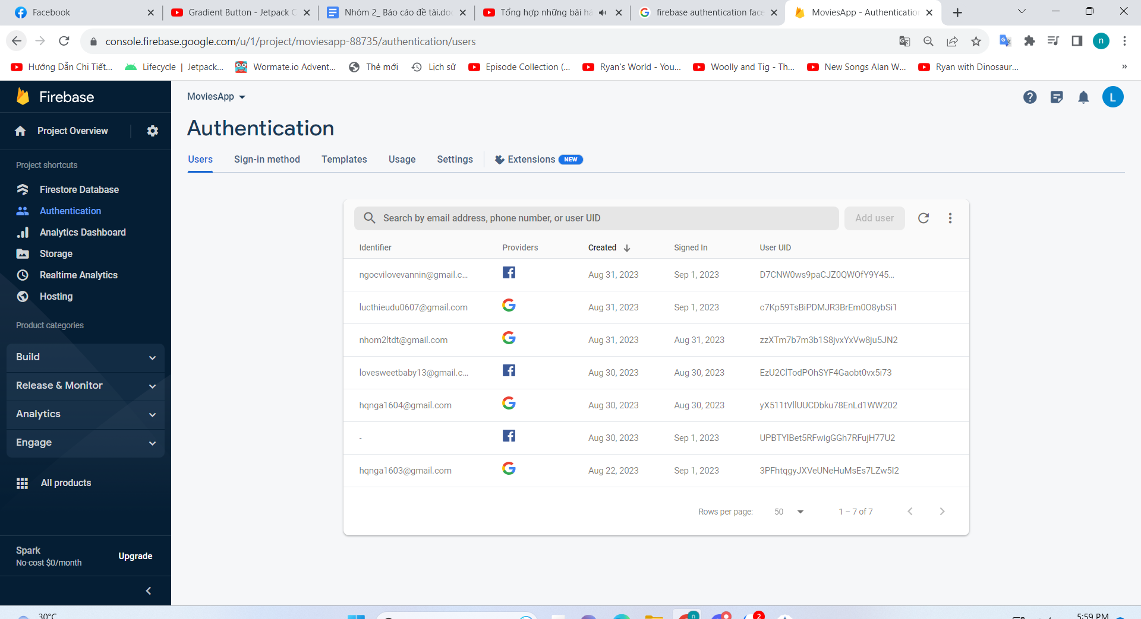

### *Hình I.2.7: Firebase của nhóm*

**Chức năng play video:**

Sử dụng thư viện **medi 3 exoplayer** để phát video theođường link Uri đã lưu ở database.Tụi em đã xử lý lưu lại vòng đời của Video ở lớp ViewModel nên video sẽ không bị ảnh hưởng đến vòng đời của ứng dụng

**Chức năng thêm phim vào danh sách yêu thích:**

Sử dụng **userId** trong **authentication** của firebase làm tham số để lưu trữ trên firebase, mỗi khi người dùng login thì danh sách sẽ được lấy xuống dựa trên **id hiện tại** của người dùng trên ứng dụng.

Chức năng này cần có người dùng để lưu lại thông tin nên nếu chưa đăng nhập thì sẽ trả về trang đăng nhập để tiếp tục.

**Chức năng yêu cầu kết nối mạng:**

Sử dụng ConnectivityManager để quản lý và kiểm tra xem ứng dụng có kết nối được với wifi hay dữ liệu di động không. Nếu không, nội dung sẽ không được tải xuống và yêu cầu kết nối mạng để tiếp tục.

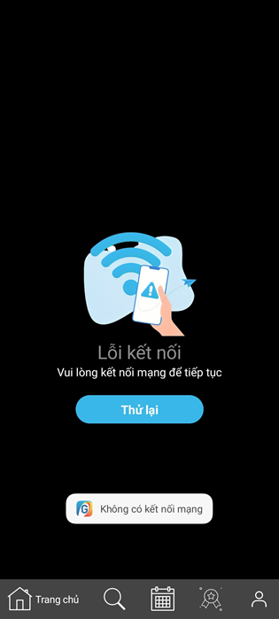

### *Hình I.2.8: Lỗi kết nối mạng*

**Chức năng gửi thông báo:**

Sử dụng *POST_NOTIFICATIONS* để xin cấp quyền người dùng, khi ứng dụng được cấp quyền cho phép thông báo, tạo channel và dùng NotificationCompat.Builder để tạo thông báo gửi cho người dùng.

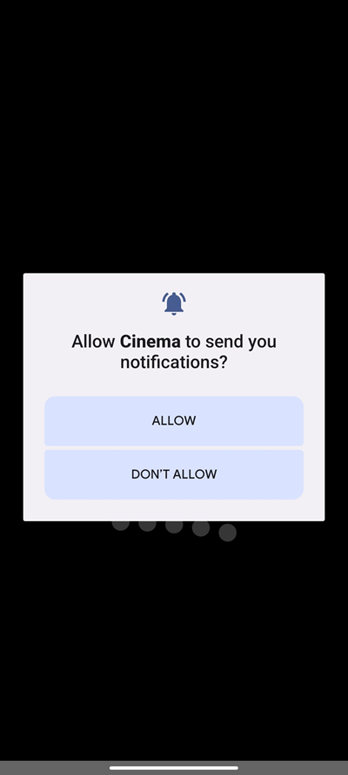 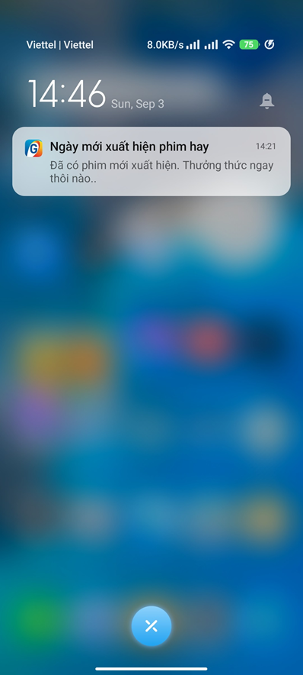

### *Hình I.2.9: Xin cấp quyền thông báo*

### *Hình I.2.10: Thông báo từ App*

**Một số lưu ý :**

* **Cần phải kết nối mạng**
* **Hiện tại app chỉ có 1 đường link video ,có thể thay đổi đường link video ở database**

# **II. HƯỚNG DẪN SỬ DỤNG**

## **Đăng nhập & đăng ký tài khoản**

Từ màn hình trang chủ bạn nhấn chọn vào biểu tượng người dùng góc cuối màn hình phải để vào trang **User**

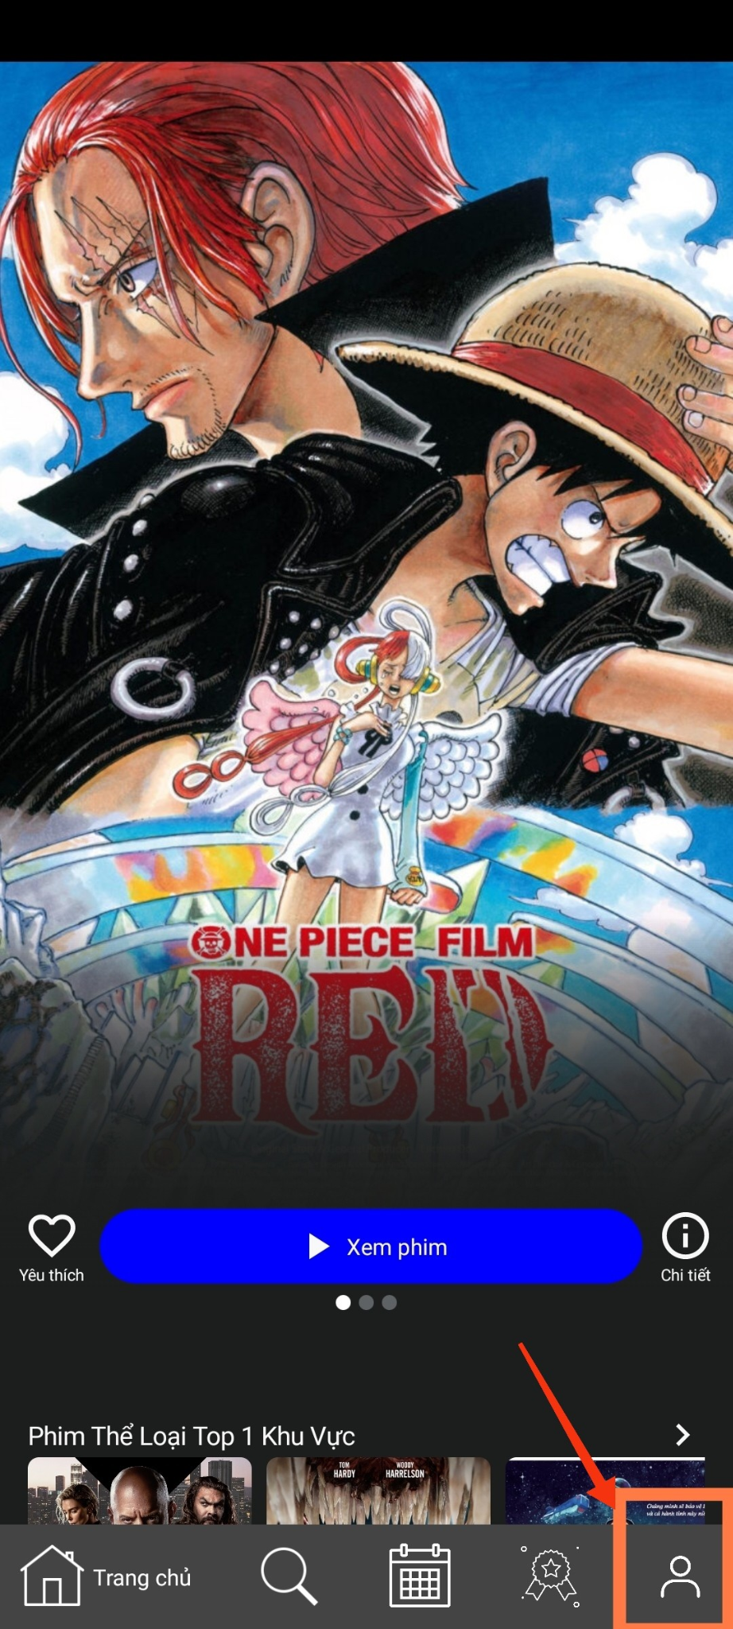

### *Hình II.1.1: Hướng dẫn vào trang User*

Sau đó bạn chọn **Tiếp tục với Galaxy Play** hoặc mục **Thiết lập tài khoản** ở phía dưới để tiếp tục mở trang Đăng nhập/Đăng ký tài khoản.

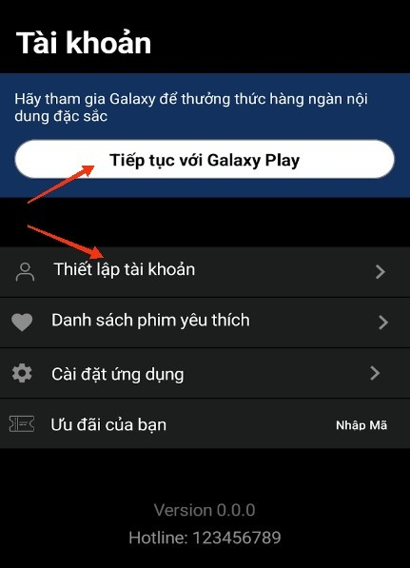

### *Hình II.1.2: Hướng dẫn Đăng nhập/Đăng ký Tài khoản*

Lưu ý rằng nếu bạn chưa Đăng nhập thì khi dùng chức năng nào liên quan đến cá nhân hóa trong ứng dụng đều bị chặn lại. Bắt buộc phải đăng nhập để thực hiện.

Lựa chọn phương thức Đăng nhập phù hợp với bạn, (lưu ý đọc phần hướng dẫn đăng nhập ở phần **Mô tả kỹ thuật và nghiệp vụ** ở trên.

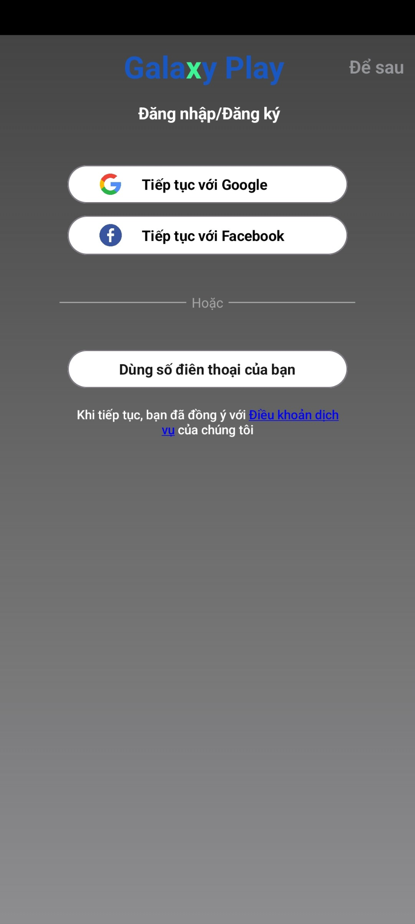

### *Hình II.1.3: Giao diện Đăng nhập/Đăng ký*

Đăng nhập thành công sẽ được giao diện như sau:

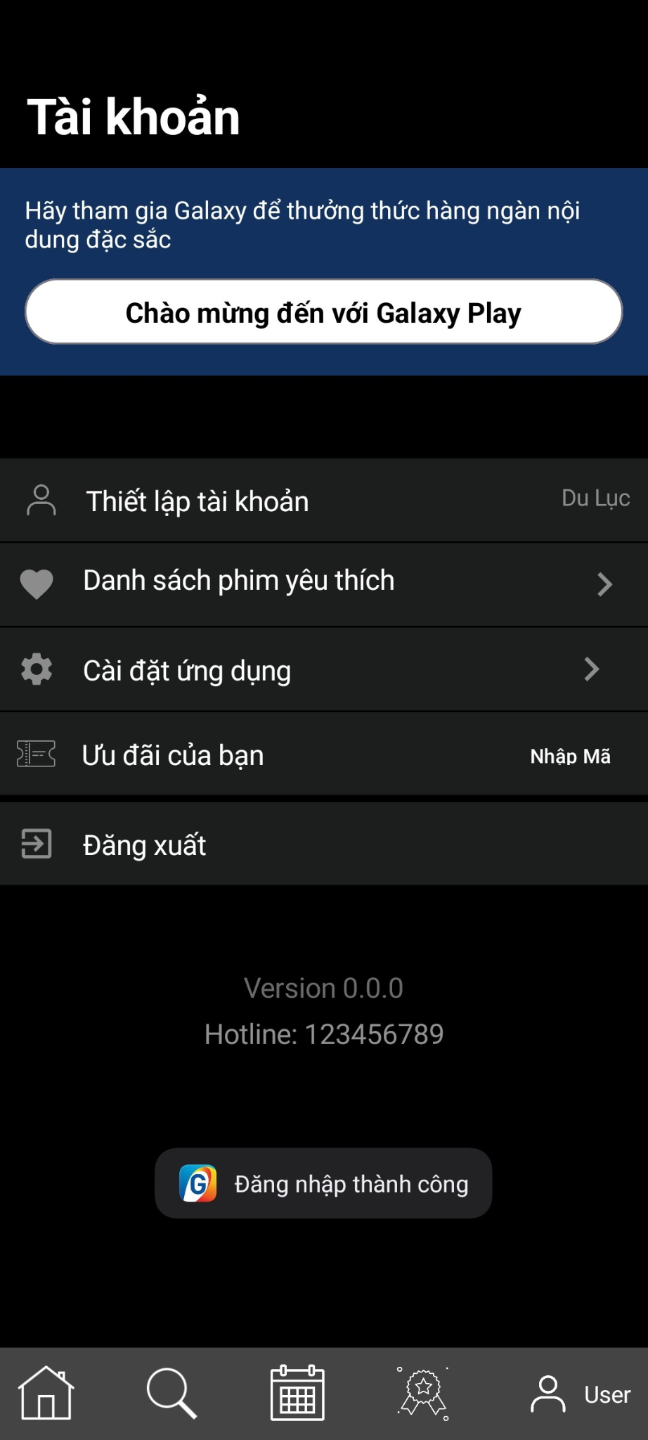

### *Hình II.1.4: Giao diện User đăng nhập thành công*

Nếu muốn đăng xuất bạn hãy click vào **đăng xuất,** hoặc vào **thiết lập tài khoản** => **Đăng xuất.**

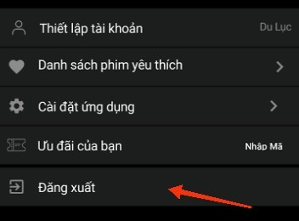

### *Hình II.1.5: Hướng dẫn đăng xuất*

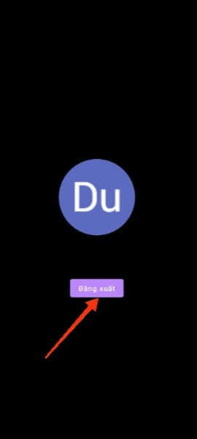 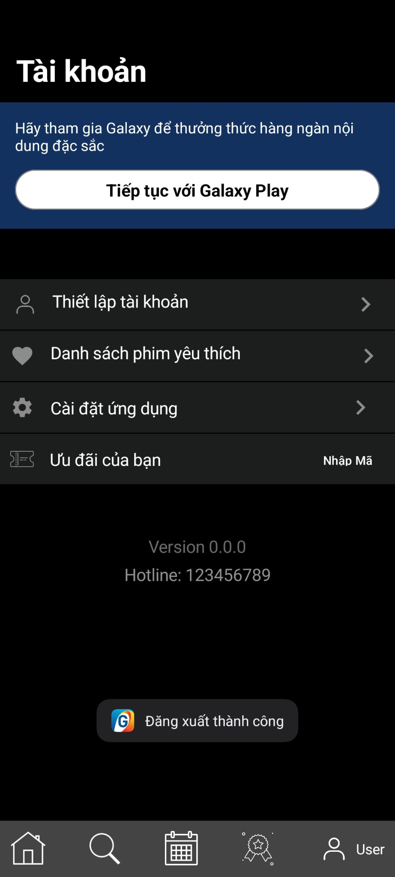

### *Hình II.1.6: Đăng xuất*

### *Hình II.1.7: Giao diện User đăng xuất thành công*

## **Trang chủ**

Từ giao diện Trang chủ ta có thể thấy được những thể loại phim và một vài bộ phim nổi bật của thể loại đó sẽ được đề xuất lên trang chủ

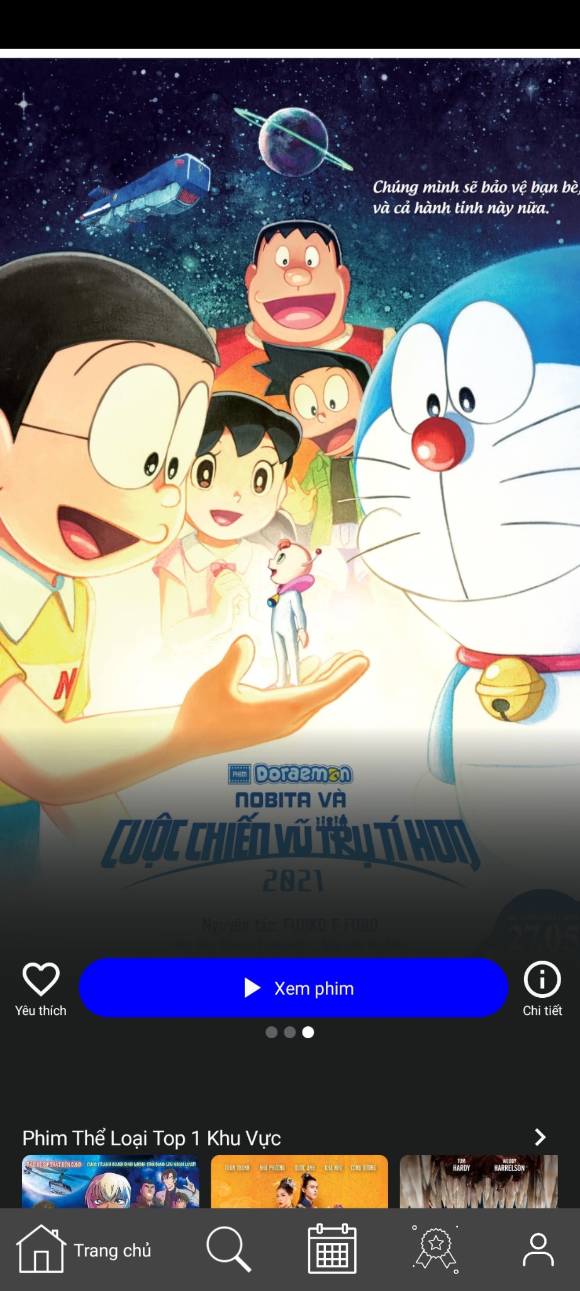

### *Hình II.2.1: Giao diện Trang chủ*

Đây là một carousel để hiển thị các phim nổi bật trong tháng. Mỗi 4000 giây sẽ chuyển qua bộ phim khác để app trông sinh động hoặc bạn cũng có thể lướt ngang.

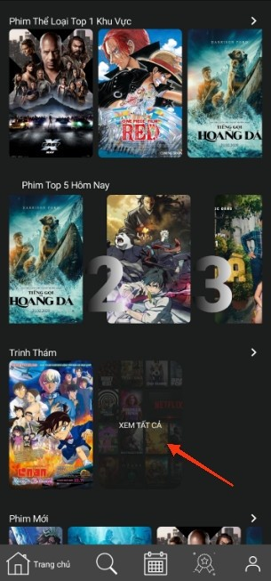

### *Hình II.2.2: Giao diện các bộ phim nổi bật*

Đây là các phim được chia theo thể loại khác nhau giúp người dùng dễ theo dõi và lựa chọn được phim để thưởng thức.

Bấm **xem tất cả** hoặc **icon thêm** để mở tất cả phim của thể loại đó.

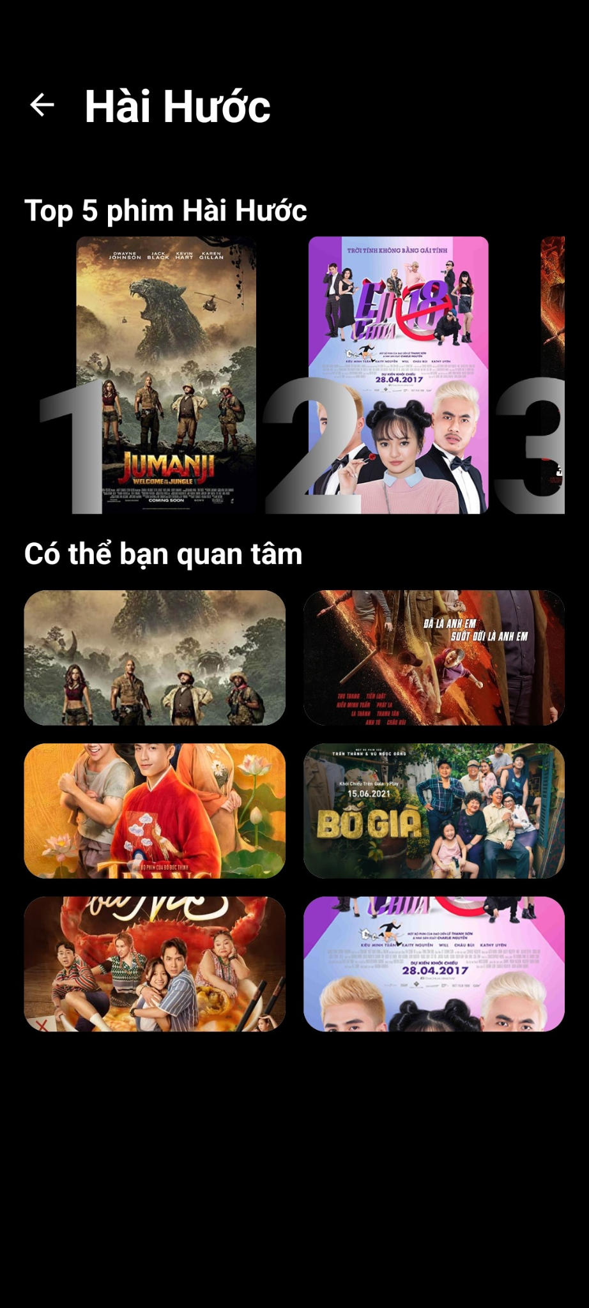

### *Hình II.2.3: Các bộ phim có cùng thể loại*

## **Tìm kiếm**

Bạn truy cập vào phần tìm kiếm bằng cách nhấn chọn vào biểu tượng hình kính lúp (biểu tượng thứ 2) trên thanh điều hướng.

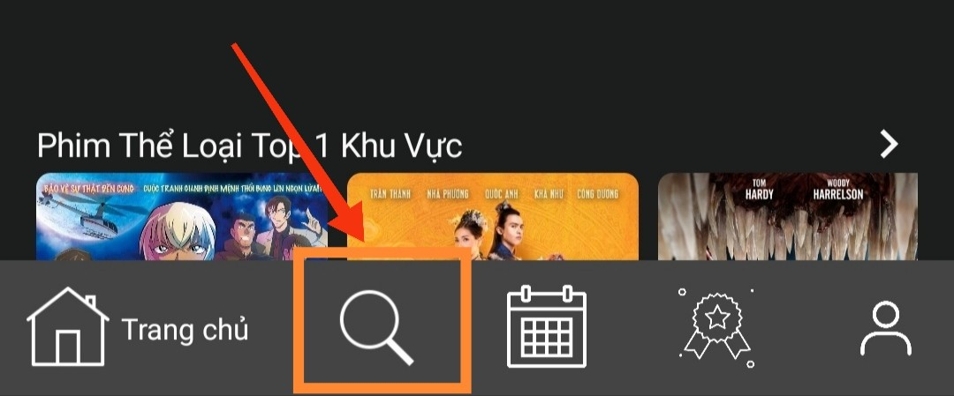

### *Hình II.3.1: Hướng dẫn vào trang Tìm kiếm*

Bạn có thể tìm kiếm phim bạn muốn coi bằng cách nhập tên phim bạn cần tìm trong thanh công cụ tìm kiếm hoặc có thể tìm kiếm phim theo thể loại phim bạn bạn thích trong phần thể loại.

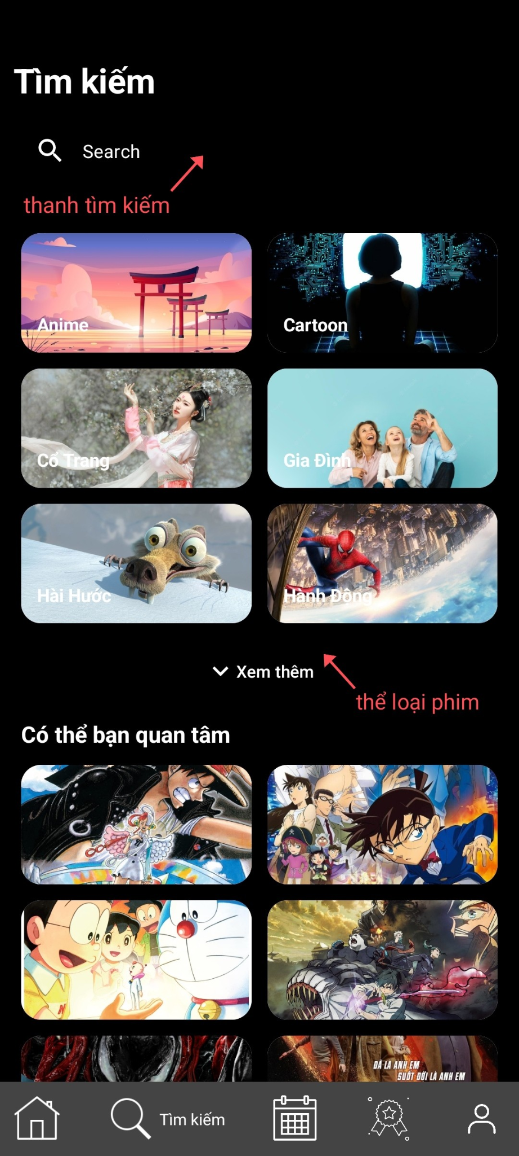

### *Hình II.3.2: Hướng dẫn tìm kiếm*

Với chức năng **tìm kiếm**, sẽ tìm được phim theo tên mà người dùng muốn tìm kiếm, có thể tìm kiếm cả phim tiếng việt lẫn tiếng anh.

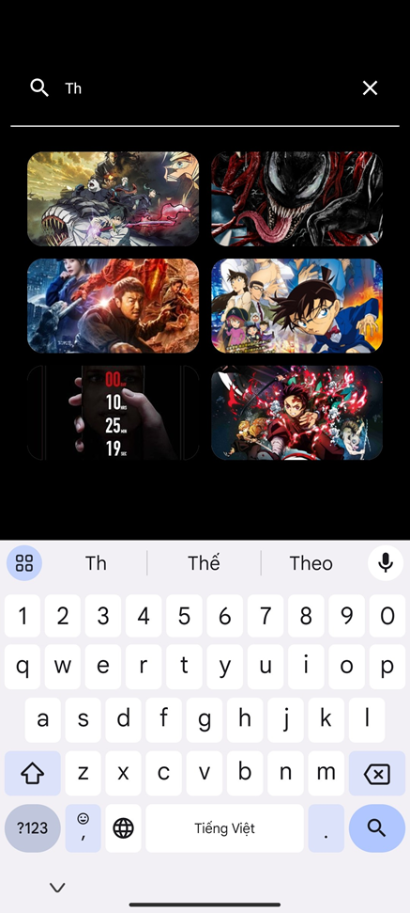

### *Hình II.3.3: Kết quả tìm kiếm trên thanh Tìm kiếm*

Khi chọn vào từng thể loại sẽ hiển thị ra các phim có cùng thể loại, cách chia như vậy rất tốt cho người không biết xem phim nào hoặc đang lựa chọn phim phù hợp với bản thân.



### *Hình II.3.4: Hiển thị các bộ phim theo từng thể loại*

## 

## **Sắp ra mắt**

Ứng dụng còn có chức năng **Phim Sắp Ra Mắt**. Chức năng này cho phép bạn khám phá và biết trước cho những bộ phim sắp ra mắt trong thời gian sắp tới. Bạn có thể xem thông tin chi tiết về các bộ phim này, bao gồm thời gian ra mắt, diễn viên, đạo diễn và nội dung tóm tắt. Nếu bạn là một người hâm mộ của điện ảnh, chức năng "Phim Sắp Ra Mắt" sẽ là nguồn thông tin hữu ích để bạn không bỏ lỡ bất kỳ bộ phim nào mà bạn quan tâm.

Bạn nhấn vào biểu tượng Lịch (biểu tượng thứ ba) trên thanh công cụ để mở trang chức năng này.

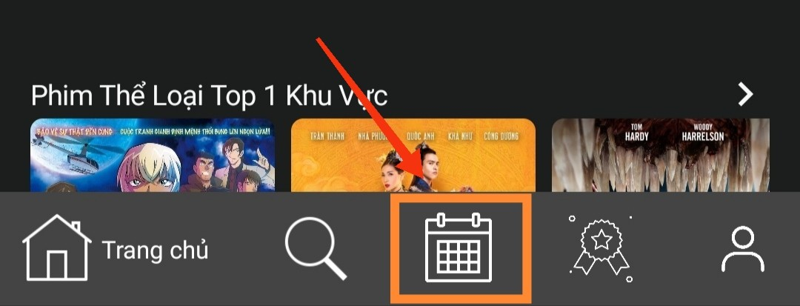

### *Hình II.4.1: Hướng dẫn vào trang Phim sắp ra mắt*

Ở đây bạn sẽ biết được lịch ra mắt những bộ phim sắp tới, bộ lọc phim dựa trên thời gian phim ra mắt so với thời gian hiện tại.

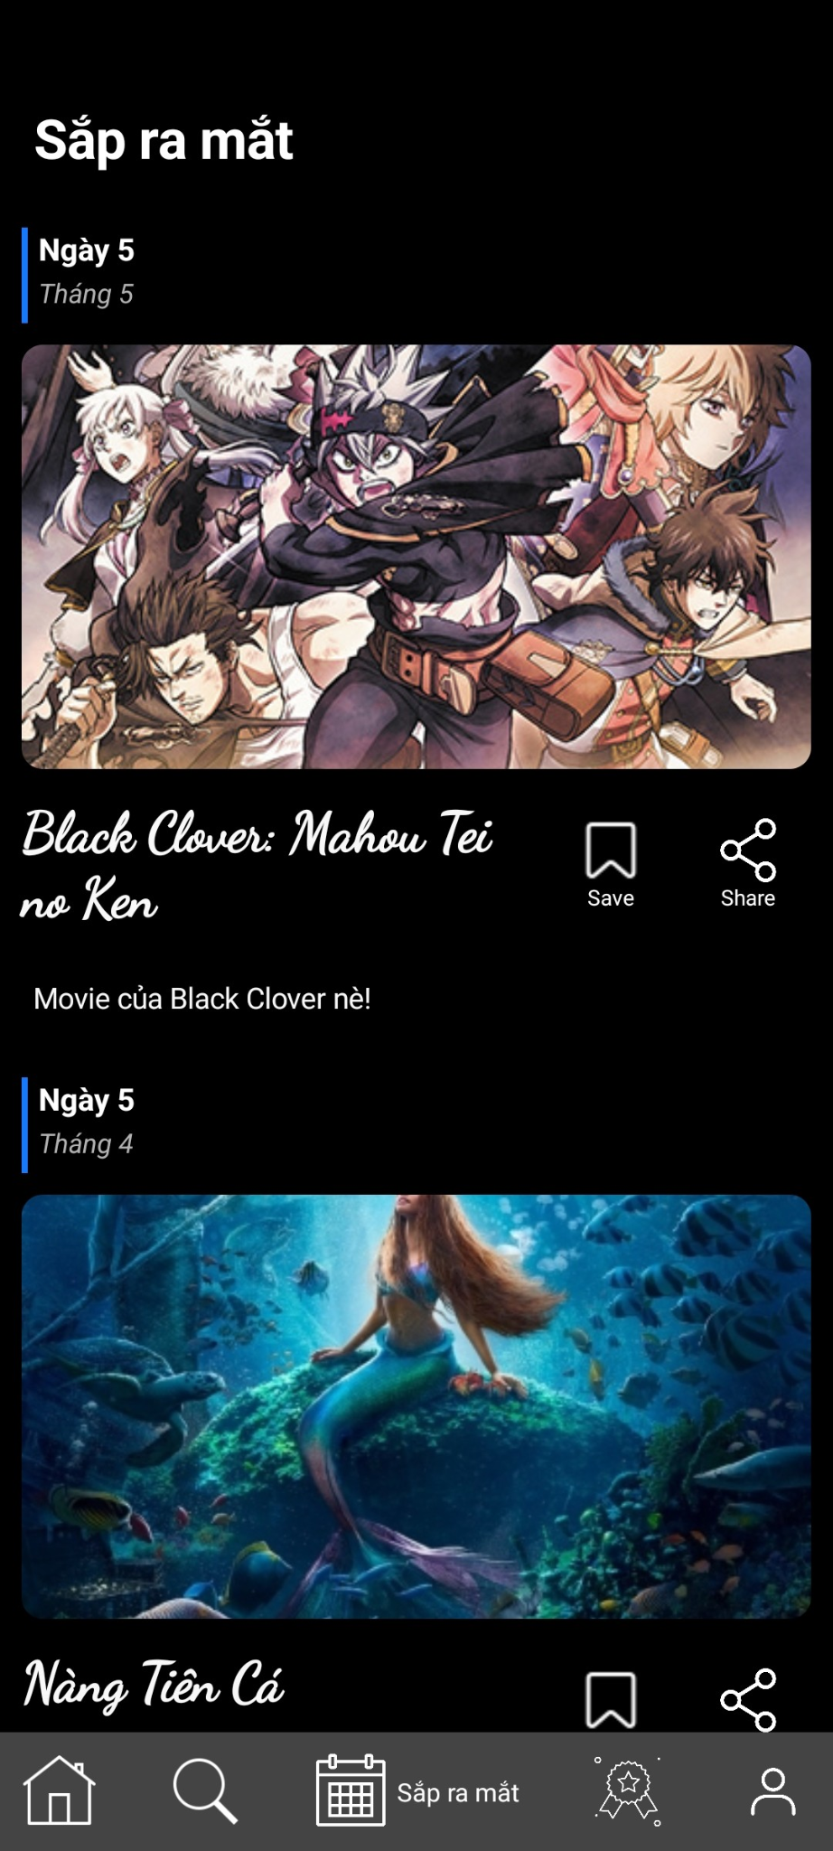

### *Hình II.4.2: Giao diện trang Sắp ra mắt*

Bạn có thể chia sẻ những bộ phim sắp ra mắt đó cho bạn bè, mọi người cùng chờ đợi và xem nó khi ra mắt.

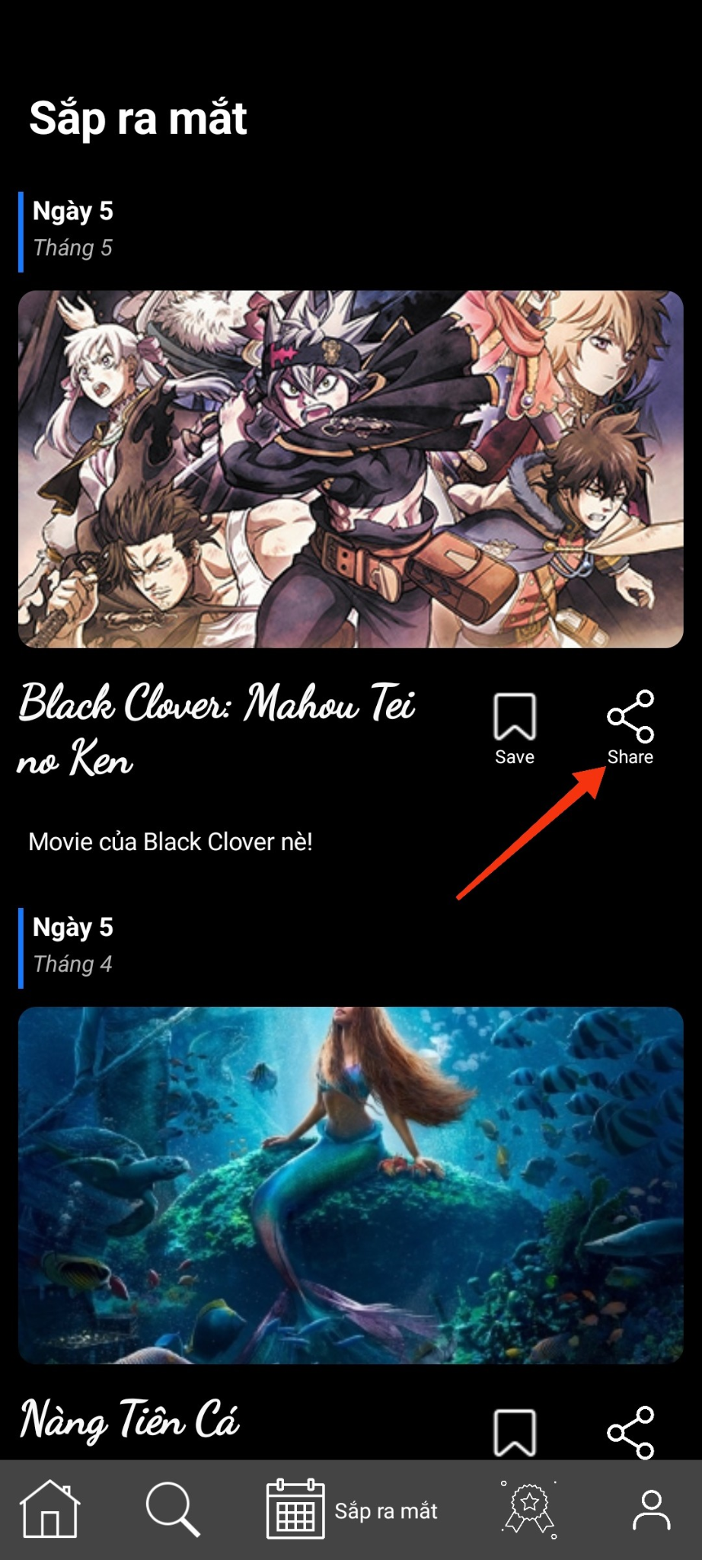 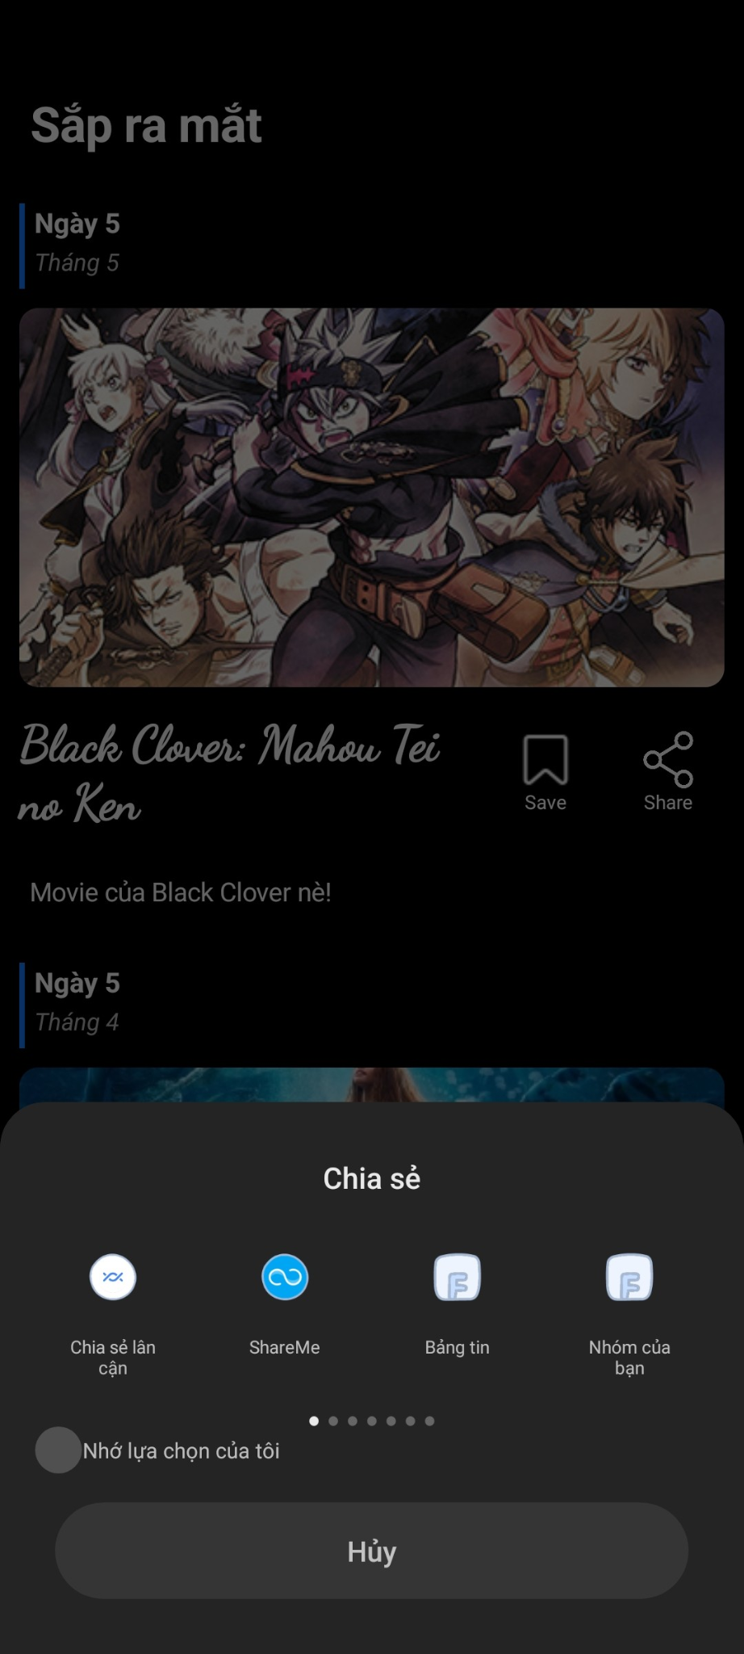

### *Hình II.4.3: Hướng dẫn chia sẻ bộ phim sắp ra mắt*

### *Hình II.4.4: Hướng dẫn chia sẻ bộ phim sắp ra mắt*

Để lưu lại bộ phim sắp ra mắt muốn xem hãy nhấn vào **Save**

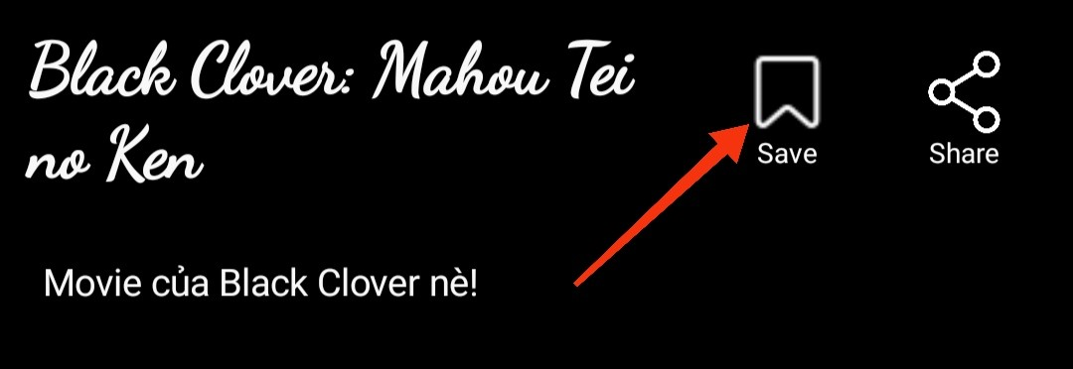

### *Hình II.4.5: Hướng dẫn lưu bộ phim sắp ra mắt*

## **Xếp hạng**

Để mở bạn có thể bấm vào mục thứ 4 trên thanh công cụ

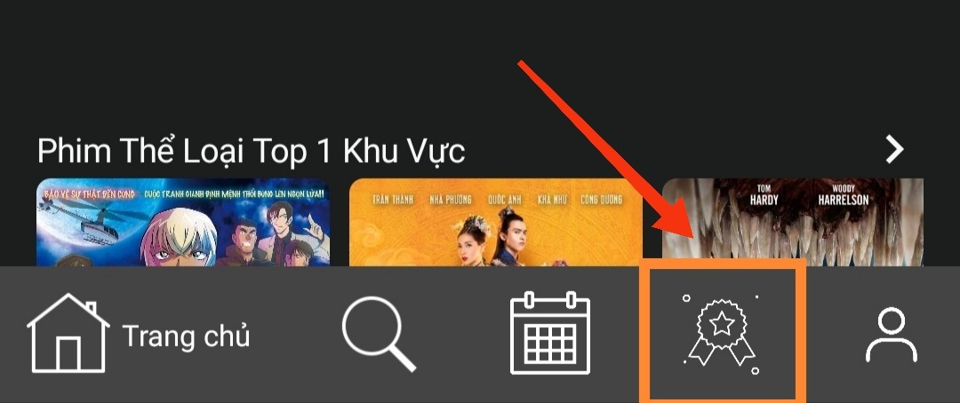

### *Hình II.5.1: Hướng dẫn vào trang Xếp hạng*

Đây là nơi xếp hạng danh sách phim đạt lượt xem cao trong tháng này và bạn có thể bấm vào **icon thêm** để thêm vào danh sách yêu thích.

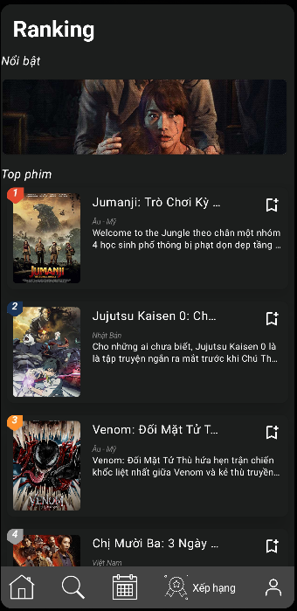 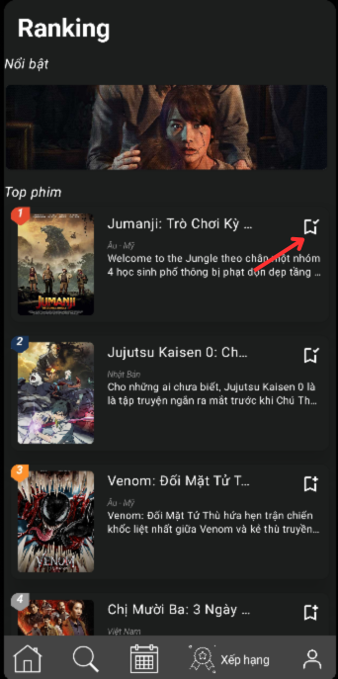

### *Hình II.5.2: Giao diện trang Xếp hạng*

### *Hình II.5.3: Hướng dẫn lưu phim vào danh sách yêu thích*

## **Danh sách phim yêu thích:**

Việc lưu trữ lại những phim yêu thích hoặc phim chưa có thời gian xem nên muốn lưu lại là vô cùng cần thiết, vì thế tính năng này ra đời. Để sử dụng được chức năng này, bắt buộc bạn phải đăng nhập trước, cơ sở dữ liệu của chúng tôi sẽ lưu lại thông tin này để bạn có thể sử dụng ở lần đăng nhập sau hoặc tài khoản khác.

Sau khi đăng nhập thành công thì bạn click vào **Danh sách phim yêu thích** ở đây.

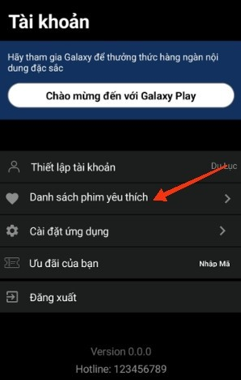

### *Hình II.6.1: Hướng dẫn xem danh sách phim yêu thích*

Ban đầu, sẽ là một danh sách trống nếu lần đầu bạn đăng nhập và chưa thêm gì.



### *Hình II.6.2: Danh sách phim yêu thích trống*

Hãy thêm một số phim để xem danh sách như thế nào nhé!

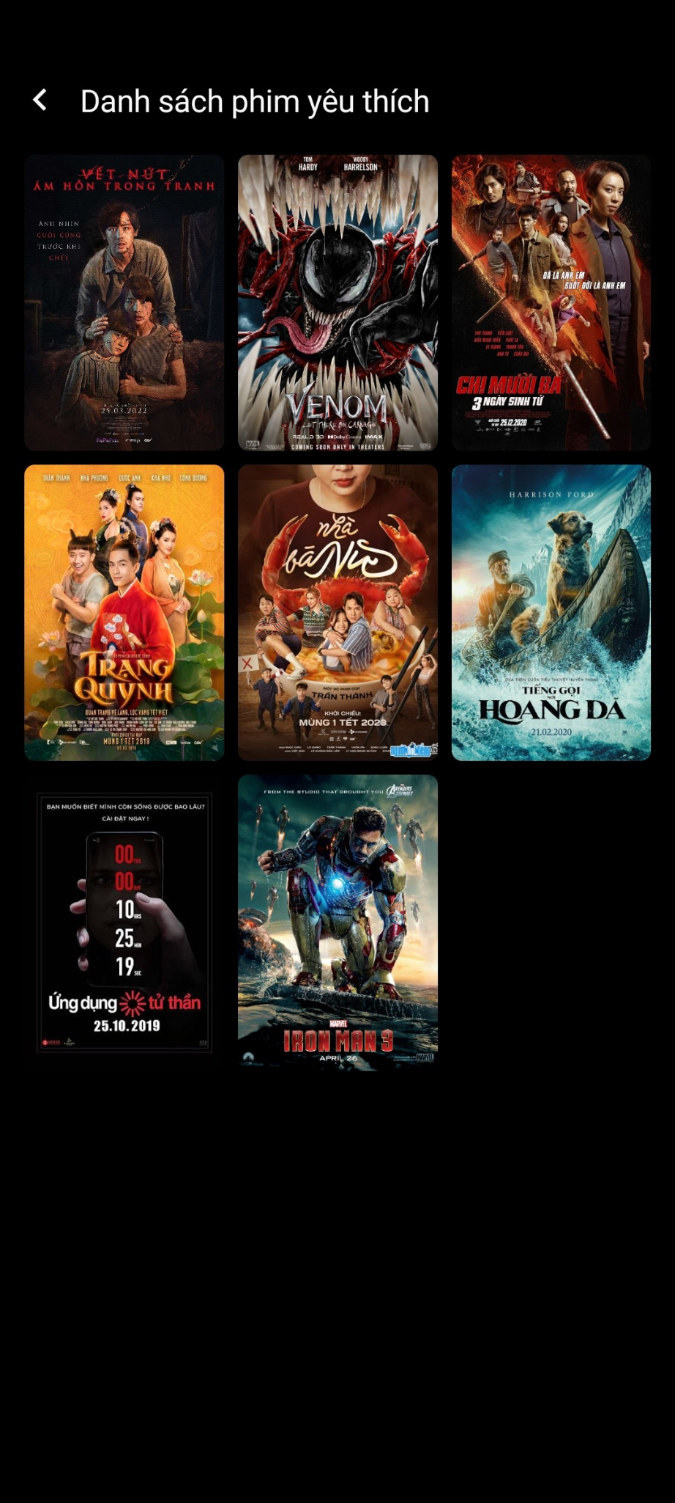

### *Hình II.6.3: Danh sách phim yêu thích sau khi được thêm một số phim*

## 

## **Xem phim**

Khi click vào một bộ phim bất kỳ thì ta sẽ được chuyển đến trang xem phim. Là chức năng linh hồn của một ứng dụng xem phim.

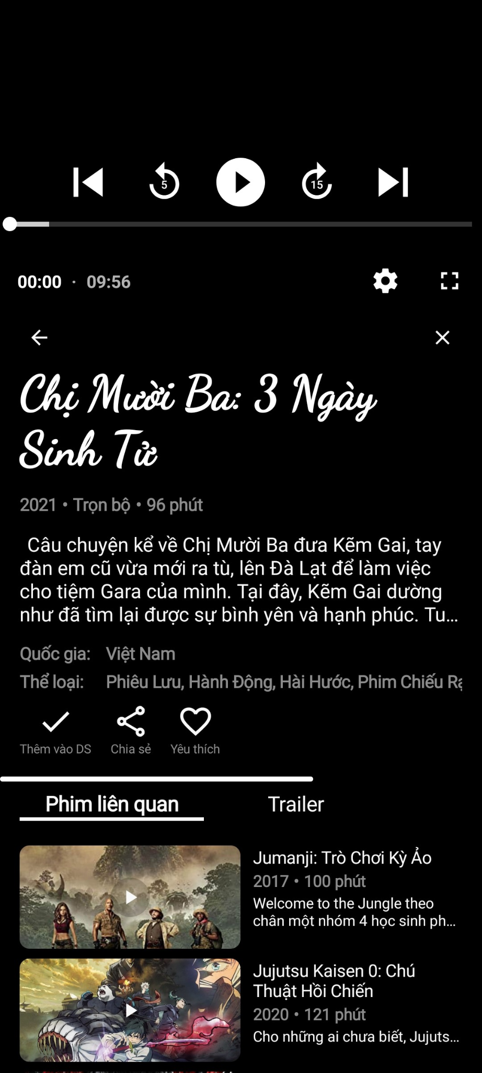

### *Hình II.7.1: Giao diện khi bấm vào xem một bộ phim*

Ở đây ta có thể thấy được các thông tin cơ bản của phim gồm (tên phim, thể loại, quốc gia, thời lượng, mô tả, năm ra mắt,...).

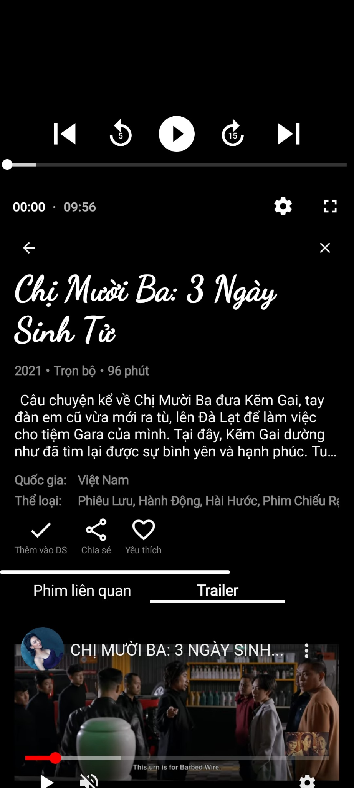

### *Hình II.7.2: Thông tin cơ bản của một bộ phim*

Ở phần mô tả phim, vì để không chiếm quá nhiều diện tích của người dùng, chúng tôi chỉ hạn chế một số dòng, hãy click vào đó để mở rộng ra nếu bạn muốn xem thêm.

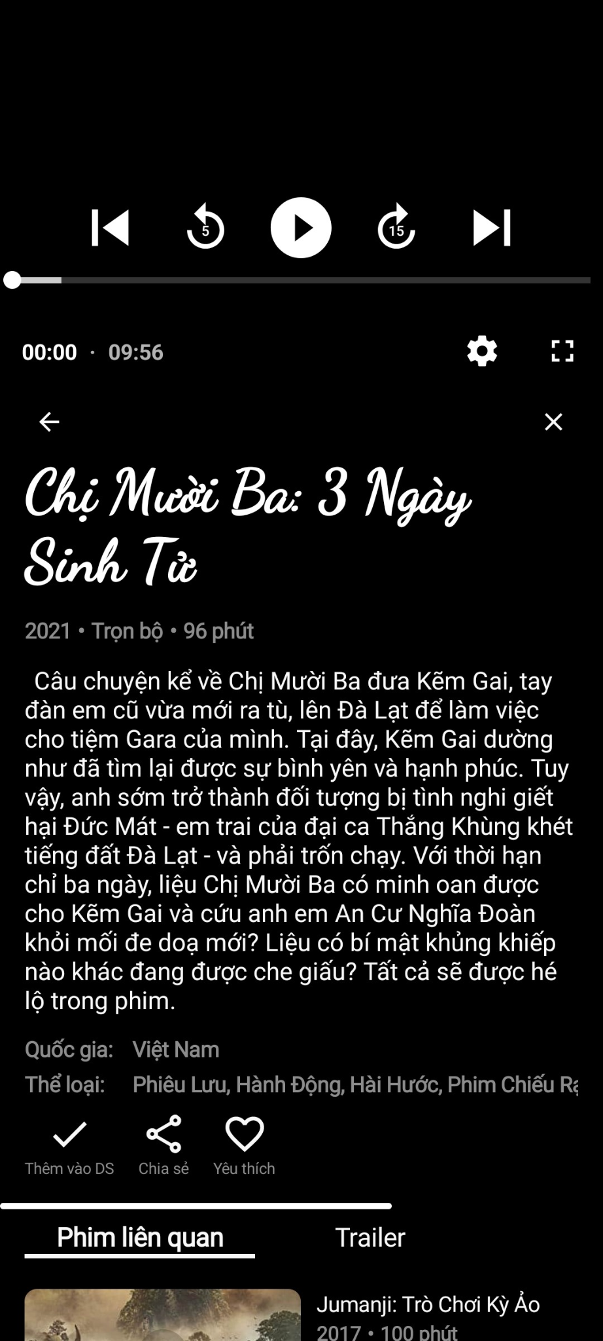

### *Hình II.7.3: Thông tin cơ bản của một bộ phim mở rộng ra sau khi ta bấm vào*

Về phần thể loại, một phim có thể có nhiều thể loại, nên nếu bị che khuất bởi màn hình như này:

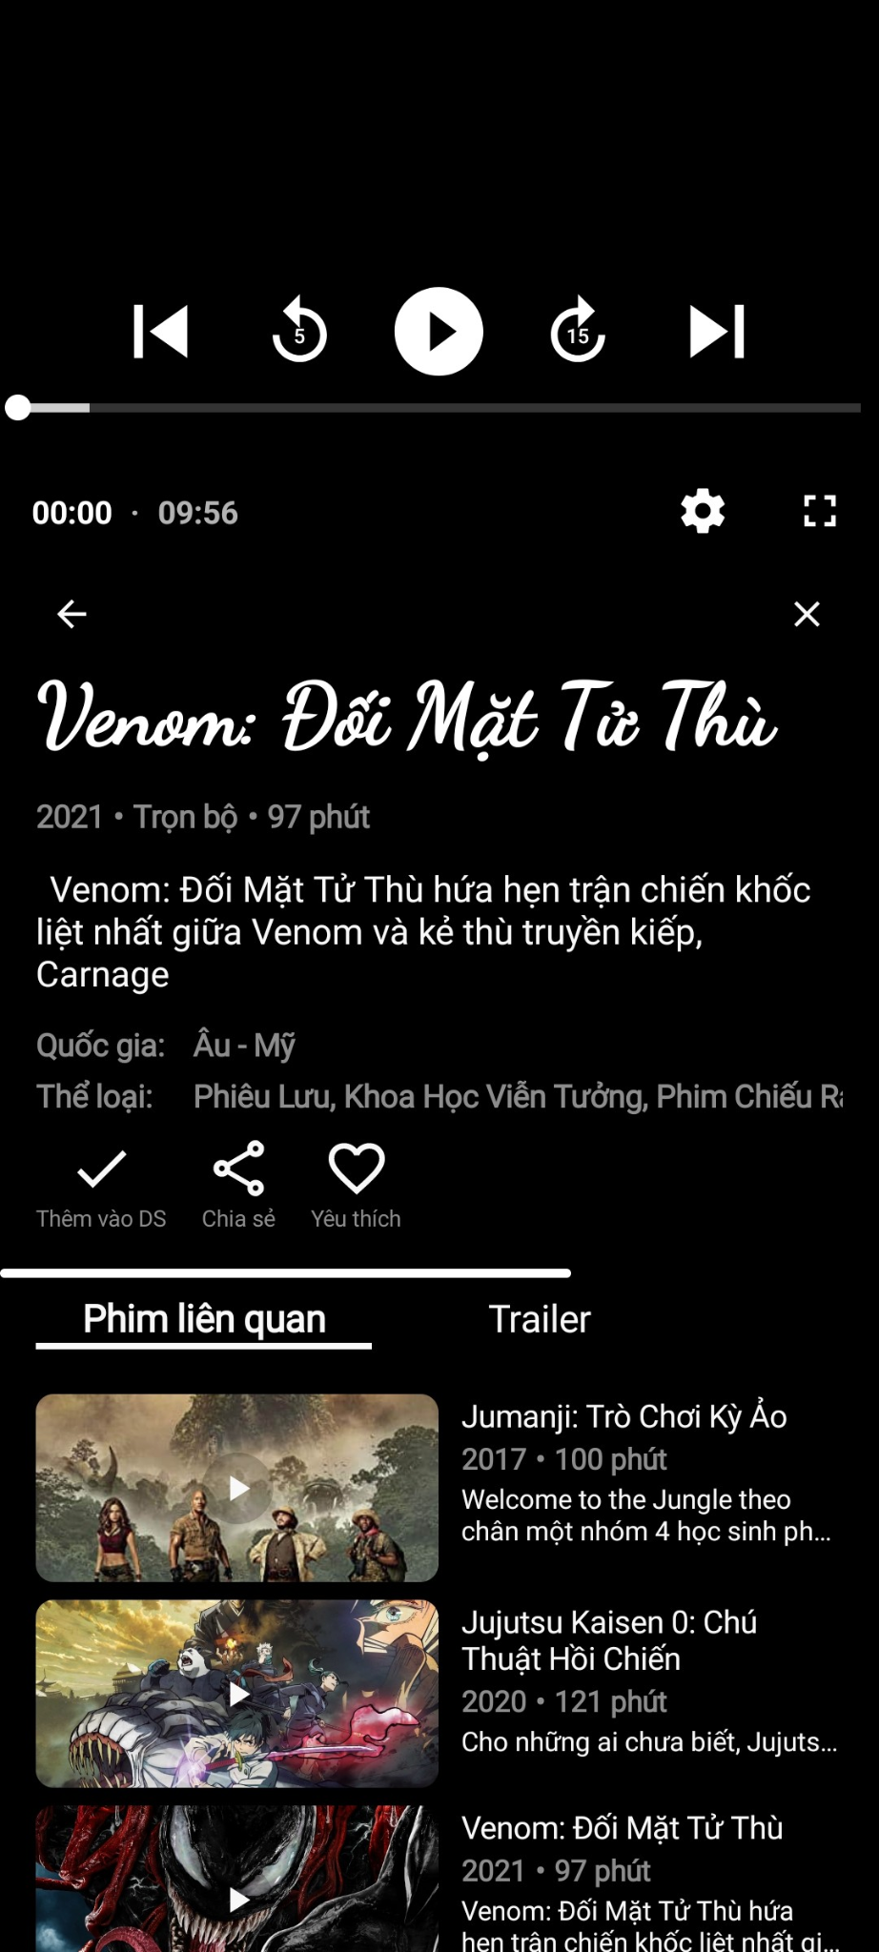

### *Hình II.7.4: Thể loại của bộ phim*

Thì bạn hãy lướt qua để xem tiếp:

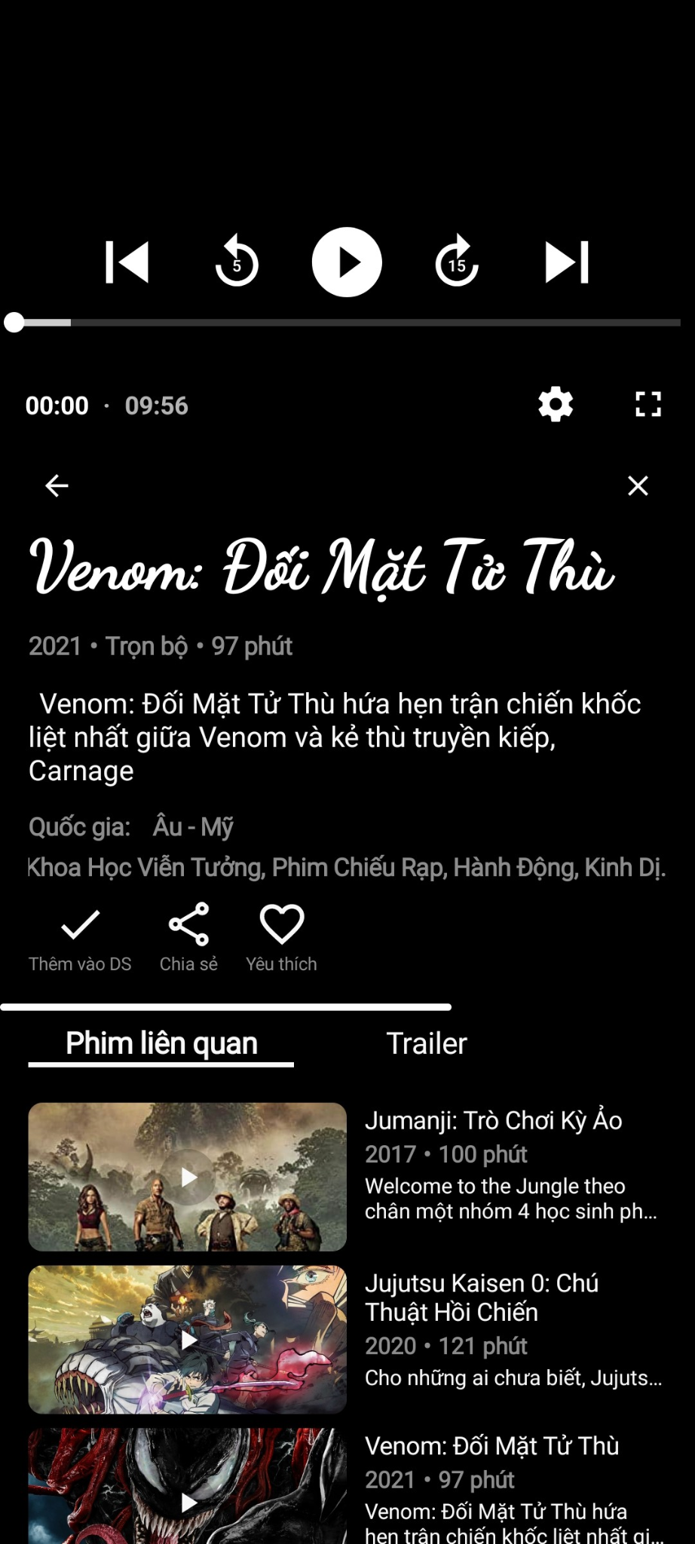

### *Hình II.7.5: Lướt để xem các tiếp thể loại của bộ phim*

Tiếp theo thì các tính năng để lưu phim vào danh sách yêu thích (phải đăng nhập), chia sẻ phim, yêu thích.

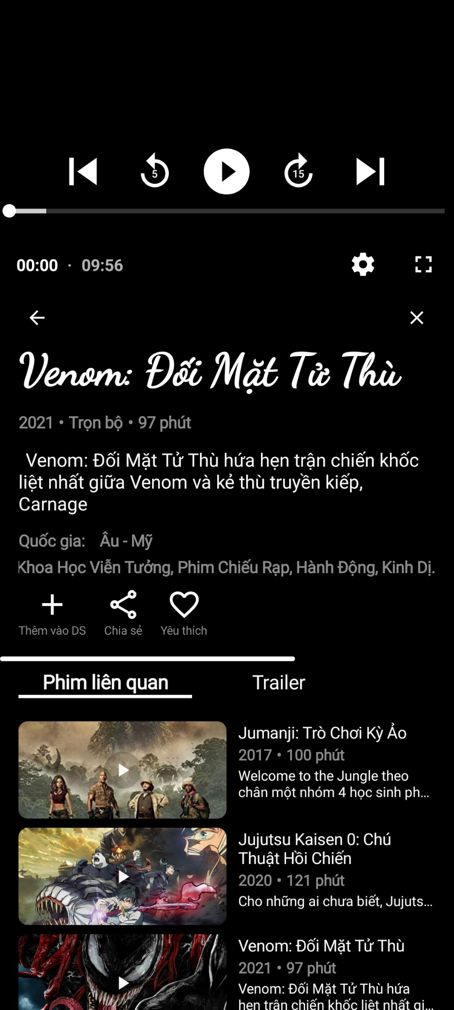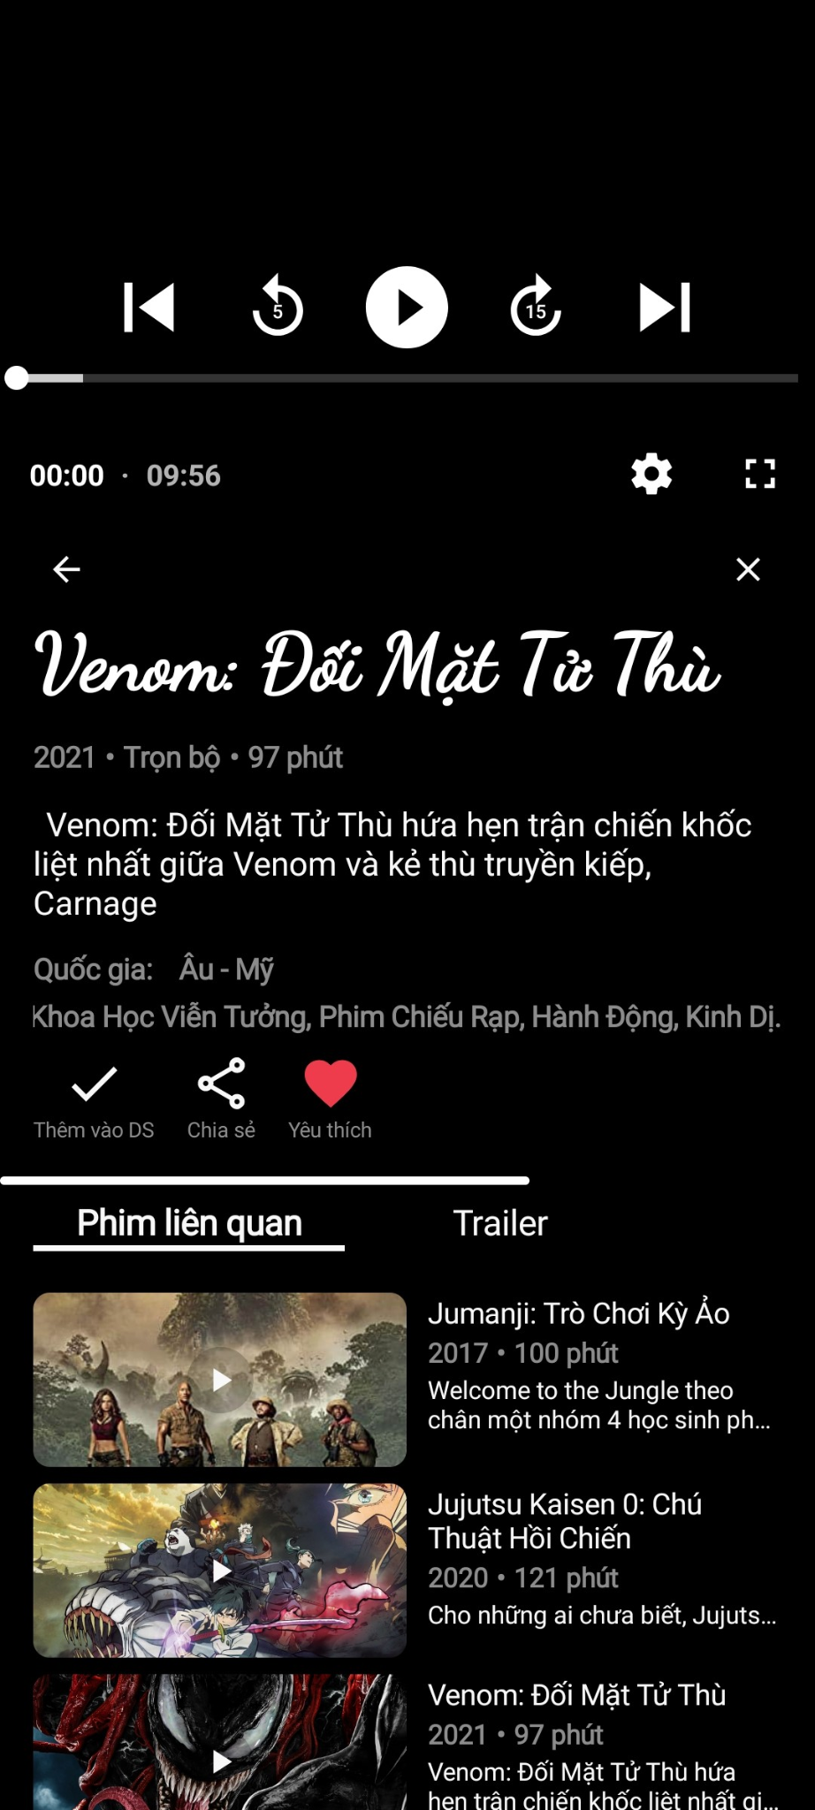

### *Hình II.7.6: Tính năng lưu, chia sẻ, yêu thích bộ phim*

### *Hình II.7.7: Tính năng lưu, chia sẻ, yêu thích bộ phim*

Hoặc có thể chia sẻ với bạn bè và người thân với chức năng **chia sẻ:**

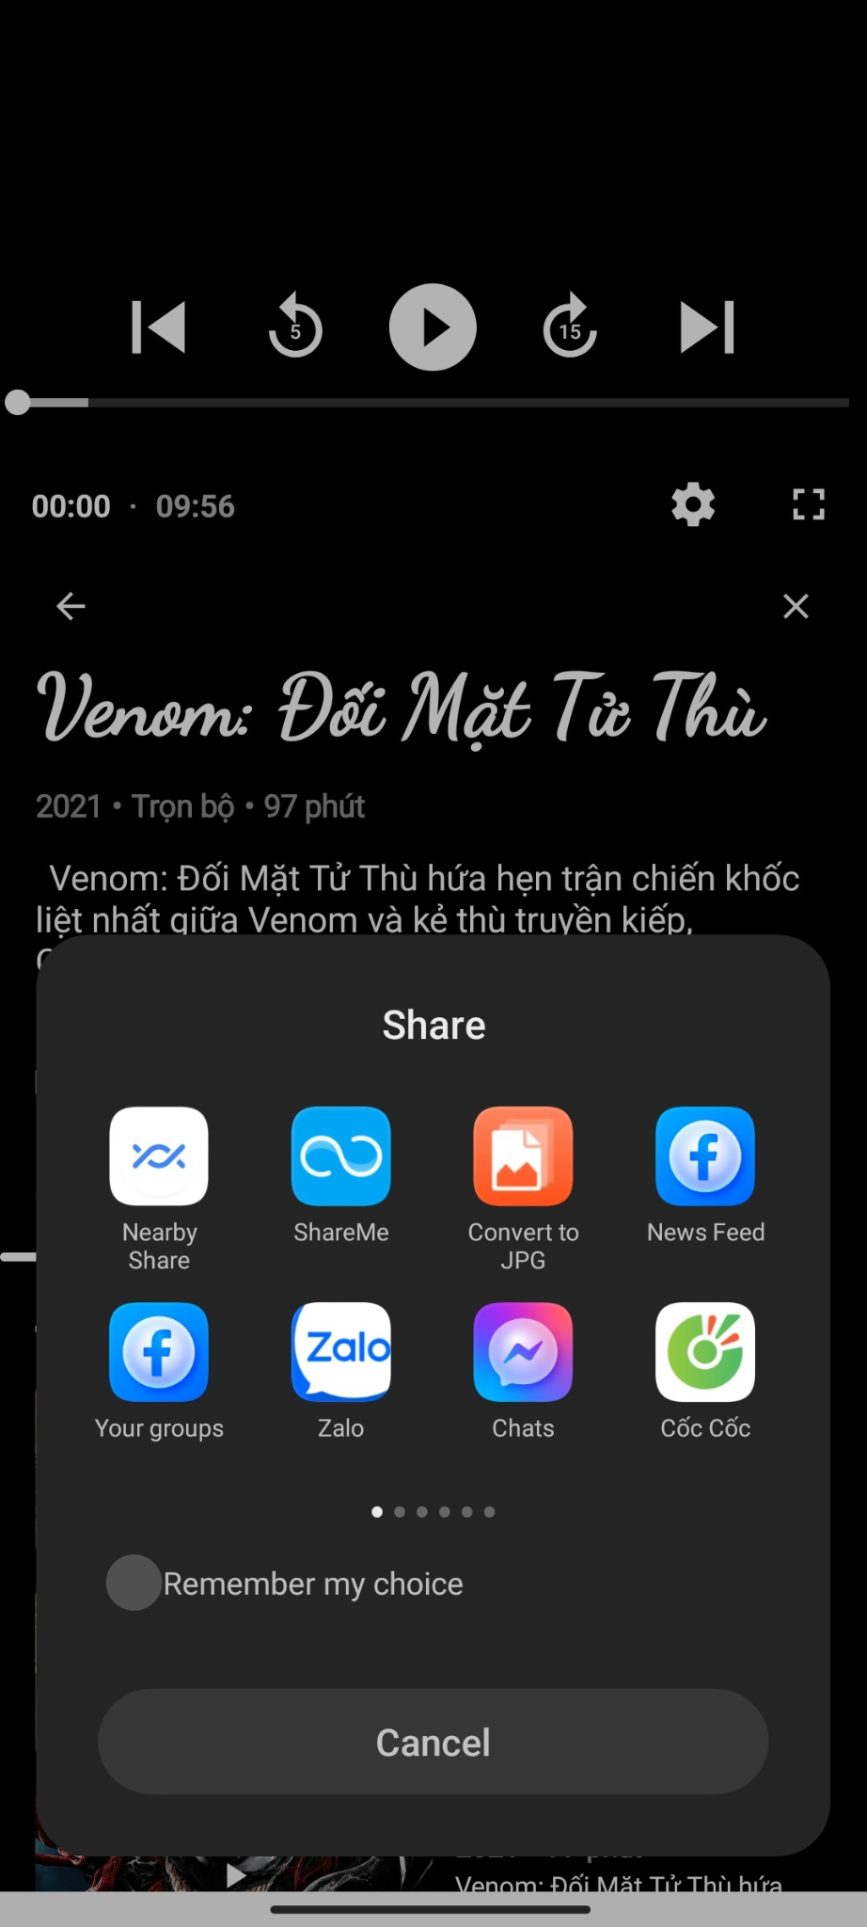

### *Hình II.7.8: Chia sẻ bộ phim*

Tab phim liên quan hiển thị các lựa chọn liên quan để người dùng có thể xem tiếp khi muốn tìm phim có cùng chủ đề.

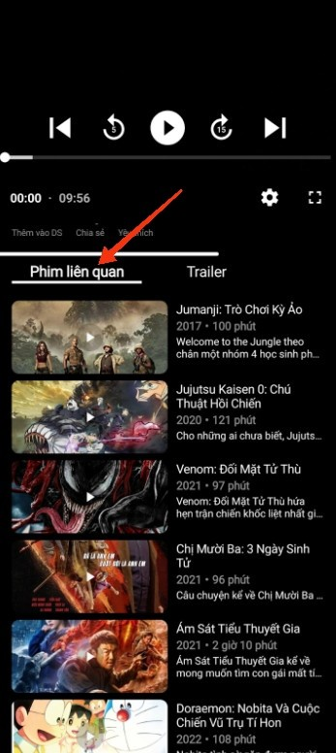

### *Hình II.7.9: Những bộ phim liên*

Đặc biệt, với tab **trailer**, bạn có thể xem trước trailer trên **youtube** ở ngay trên ứng dụng. Chức năng này cung cấp sự hứng thú và sự kích thích trước khi bắt đầu xem một bộ phim. Nó giúp bạn quyết định liệu bộ phim này có phù hợp với sở thích của bạn hay không để quyết định xem nếu bạn lười đọc mô tả hoặc mô tả không được chi tiết.

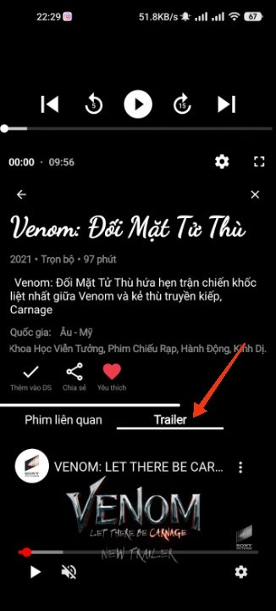

### *Hình II.7.10: Trailer bộ phim*

Ở đây còn có thêm một số tùy chỉnh mà **Youtube** cung cấp để bạn có thể cài đặt theo ý mình.

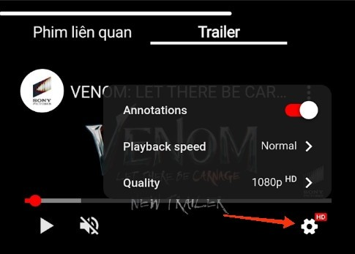

### *Hình II.7.11: Tùy chỉnh của Youtube*

Cuối cùng là một **player** để xem phim, nó có các chức năng cơ bản của một player (**pause, play, tua về trước 5s, tua về sau 15s, tùy chỉnh tốc độ phát và chất lượng âm thanh, chế độ xem toàn màn hình**).

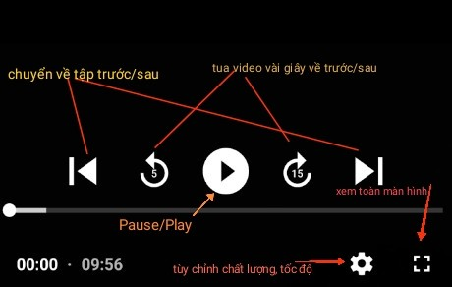

### *Hình II.7.12: Các chức năng cơ bản của player*

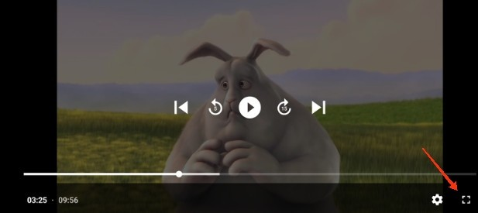

### *Hình II.7.13: Chức năng xem toàn màn hình*

# **III. NHỮNG THIẾU SÓT VÀ HƯỚNG PHÁT TRIỂN ỨNG DỤNG**

Là ứng dụng đầu tay và vấn đề thời gian nên ứng dụng vẫn còn nhiều thiếu sót, tuy nhiên chúng em đã định ra được và sẽ hoàn thiện hơn trong thời gian sắp tới.

Những thiếu sót trong ứng dụng:

1. Không có nhiều phim: chưa tìm được cách chèn url phim lưu trên các cloud để làm database cho ứng dụng, chỉ phát được những url giới hạn.
2. Đăng ký/ Đăng nhập: Việc đăng nhập chưa được hoàn thiện, về phía facebook phải thêm tài khoản và đăng ký tài khoản trên facebook là developer mới có thể đăng nhập được.
3. Chức năng cài đặt: chưa phát triển tính năng này, dự tính sẽ thêm chức năng cài đặt theme, thông báo, phụ đề,..
4. Tổ chức phim: việc các thể loại, phim liên quan, top phim phụ thuộc vào lượt xem và thời gian tuy nhiên để khi xem một phim thì tăng lượt xem thì chưa phát triển.
5. Tìm kiếm phim: dự kiến sẽ tìm kiếm mở rộng hơn theo đạo diễn hoặc diễn viên, xử lý ngôn ngữ tự nhiên.
6. Gửi thông báo: chức năng thông báo đã có nhưng chưa hoàn chỉnh, dự tính sẽ gửi thông báo cho người dùng khi có phim mới được thêm hoặc ra mắt hoặc gửi thông báo đề xuất phim.
7. Tổ chức database: Việc xử lý xem sửa xóa trên database còn phải thực hiện thủ công.

# **IV. DANH SÁCH NHÓM VÀ PHÂN CÔNG**

|  |  |  |
| --- | --- | --- |
| **MSSV** | **Họ & Tên** | **Phân công** |
| 2051010201 | Hoàng Quảng Ngà | Xử lý logic, đăng nhập/ đăng ký, trang tìm kiếm, trang user, player, firebase |
| 2051012061 | Phạm Đức Mạnh | Trang xếp hạng, thông báo, viết báo cáo tiếng Anh. |
| 2051012083 | Bùi Văn Nin | Trang chủ, trang xem phim, danh sách phim yêu thích, kết nối mạng. |
| 2051010304 | Lê Thị Ngọc Thư | Trang sắp ra mắt, chức năng chia sẻ, viết báo cáo tiếng Anh. |
| 2051012105 | Mai Nhật Thanh Tâm | Database, Splash screen, viết báo cáo tiếng Việt. |

#### *Bảng IV.1: Bảng phân công*

# **V. KẾT LUẬN**

Sau một thời gian tìm hiểu và nghiên cứu Lập trình Android với jetpack compose của nhóm em cùng với sự chỉ dẫn của giảng viên bộ môn – thầy Lê Ngọc Hiếu, nhóm em đã xây dựng thành công ứng dụng và báo cáo với đề tài “Xây dựng ứng dụng xem phim trực tuyến”.

Trong quá trình nghiên cứu, nhóm em đã biết nhiều hơn đối với mảng này và càng hiểu sâu hơn đối với môn học. Dự án ngoài rèn luyện về kiến thức và kinh nghiệm còn rèn luyện kĩ năng làm việc nhóm. Trong quá trình này, nhóm em đã rất cố gắng để hoàn thành đồ án tốt nhất có thể, tuy nhiên vẫn còn nhiều thiếu sót còn tồn đọng phía trong.

Chúng em rất mong nhận được sự đóng góp, nhận xét và chỉ bảo của thầy, cô.

Chúng em xin chân thành cảm ơn!